 | AGRUPAMENTO DE ESCOLAS DR. COSTA MATOS  Escola Sede: Escola Básica Dr. Costa Matos, Vila Nova de Gaia | 

Planificação  da aula | EDUCAÇÃO MUSICAL Ano letivo: 2012 / 2013 1º Período
Planificação  da aula | Ano: 5º turma: J |  |  | Dia: 15/10/2012 | Lição nº 9 / 10 |  | Tempo: 90min (45min + 45min) |  | Pavilhão: A5
Planificação  da aula | Estagiários: | Bruno Alvim, Hugo Santos e Vera Fernandes |  |  | Professora Cooperante: |  | Eunice Peixoto |  | Sala: EM
Sumário: | Correção do T.P.C.  Barra final e barra de repetição.  Interpretação da peça musical “Manus Digitorum”.  Conceito de improvisação e composição.
Objetivo(s) Geral(ais): | Identificar timbres corporais;  Executar esquemas rítmicos.
Objetivo(s) Específico(s) | Conceito(s) e Conteúdo(s) |  | Atividade(s) e Estratégia(s) |  |  | Recurso(s) e Material(ais) |  | Instrumento(s) de Avaliação | Tempo da aula disponível 90min
Identificar e distinguir timbres corporais;  Executar a pulsação com timbres corporais;  Sentir a pulsação com som e silêncio;  Executar e improvisar esquemas rítmicos com sons e silêncios de uma pulsação. | Timbre;  Timbres corporais  Ritmo;  Pulsação  Barra final  Barra de repetição  Composição  Improvisação |  | Audição da peça “Manus Digitorum”;  Identificar e executar os timbres corporais presentes na peça “Manus Digitorum”;  Trabalhar a peça linha a linha sem instrumental;  Executar a peça com apoio instrumental;  Explicar e realizar uma improvisação;  Explicar o conceito de composição a realizar como TPC no caderno de atividades. |  |  | Leitor de CD’s  CD áudio nº 1  Manual do Professor  Caderno de atividades  Quadro de sala de aula |  | Observação direta da prática instrumental;  Interesse dos alunos;  Participação ativa/positiva por parte dos alunos;  Respeito perante os colegas e o professor na sala de aula. | 10min  15min  30min  15min  10min  5min

Nota: 5 minutos não planificados destinam-se para correção do TPC.

Data: 15 de outubro de 2012
_____________ ______________________________________________
Prof. Eunice Peixoto Bruno Alvim Hugo Santos Vera Fernandes

Reflexão
Iniciamos a aula com a abertura da lição, 9 e 10, seguidamente procedemos à correção dos trabalhos de casa sobre as famílias e a altura dos instrumentos, paginas 3 e 4 do caderno de atividades. Verificamos que uma grande parte dos alunos não tinham realizado os trabalhos de casa, nem tão pouco tinham o manual para os fazer o que dificultou um pouco o ensino e a assimilação dos conteúdos. Depois de tirar algumas dúvidas aos alunos, iniciamos o estudo da peça Manus Digitorum, demonstrada num Musicograma e executada com sons do corpo (palmas e clics) e silêncio.
Nesta peça foram abordados os seguintes conceitos: Pulsação, Barra final, barra de repetição, composição/criação e improvisação.
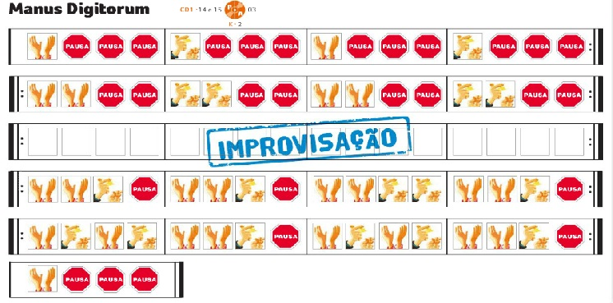
Metodologia:
- Audição da peça “Manus Digitorum”;
- Identificar e executar os timbres corporais presentes na peça “Manus Digitorum”;
- Trabalhar a peça linha a linha sem instrumental;
- Execução da peça por partes com recurso à repetição;
- Junção das partes;
- Executar a peça com apoio instrumental;
- Consolidação da peça na íntegra;
- Explicar e realizar uma improvisação.
Mediante os conceitos composição, criação e improvisação, foi solicitado aos alunos a realização de um trabalho de casa que consistiu no seguinte: preenchimento no Musicograma de 16 pulsações com os sons sugeridos e com silêncios de forma a consolidar na prática os conceitos de criação, composição e improvisação na aula seguinte. De salientar, que nesta peça deparamo-nos com dificuldades de alguns alunos na marcação da pulsação e na coordenação rítmica, um aspeto a trabalhar nas aulas seguintes.
Trabalhar em cooperação foi importante, pois permitiu aprender, trocar conhecimentos, ensinar, e estar predisposto a aceitar as ideias dos outros. Foi uma forma de potenciar o trabalho desenvolvido, uma vez que, estabeleceu uma interação de ideias que organizadas se apresentaram como um conjunto de estratégias capazes de colocar em prática e desenvolver um trabalho enriquecedor para os alunos e para os professores estagiários. Esta experiência traduziu-se numa aula dinâmica, com uma maior capacidade de resposta aos momentos vividos na aula.

Data: 15 de outubro de 2012
___________________
Bruno Alvim

AGRUPAMENTO DE ESCOLAS DR. COSTA MATOS
Escola Sede: Escola Básica Dr. Costa Matos, Vila Nova de Gaia

Planificação  da aula | EDUCAÇÃO MUSICAL Ano letivo: 2012 / 2013 1º Período
Planificação  da aula | Ano: 5º turma: J |  |  | Dia: 22/10/2012 | Lição nº 11 / 12 |  | Tempo: 90min (45min + 45min) |  | Pavilhão: A5
Planificação  da aula | Estagiário: | Bruno Alvim |  |  | Professora Cooperante: |  | Eunice Peixoto |  | Sala: EM
Sumário: | Finalização da peça “Manus Digitorum”.  Ritmo: A Semínima e respetiva pausa.  Interpretação das peças musicais “Faro Luso” e “DixieLáDóI”.  Início da abordagem da peça vocal “Sou a Escola”.
Objetivo(s) Geral(ais): | Consolidar a semínima e a pausa de semínima;  Realizar esquemas rítmicos com acentuações.
Objetivo(s) Específico(s) | Conceito(s) e Conteúdo(s) |  | Atividade(s) e Estratégia(s) |  |  | Recurso(s) e Material(ais) |  | Instrumento(s) de Avaliação | Tempo da aula disponível 90min
Executar a pulsação com timbres corporais;  Sentir a pulsação com som e silêncio;  Executar esquemas rítmicos com acentuações utilizando a semínima e a respetiva pausa;  Interpretar vocalmente uma canção. | Ritmo;  Pulsação/Semínima e respetiva pausa.  Acentuação  Timbre;  Timbre vocal |  | Improvisar na peça “Manus Digitorum”;  Apresentar a semínima, respetiva pausa e acentuação através de audições e exercícios práticos;  Ouvir e estudar a peça “Faro Luso”;  Estudar a peça “DixieLáDó I” trabalhar as diferentes partes e executar a peça na íntegra;  Ouvir e interpretar a canção “Sou a Escola”. |  |  | Leitor de CD’s  CD áudio nº 1  Manual do Professor  Quadro de sala de aula  Caderno de atividades |  | Observação direta da parte vocal e instrumental;  Participação ativa/positiva por parte dos alunos;  Interesse dos alunos;  Respeito perante os colegas e o professor na sala de aula. | 20min  15min  20min  20min  15min

Data: 22 de outubro de 2012
_____________ ________________
Prof. Eunice Peixoto Bruno Alvim

Reflexão
Pela primeira vez, tive oportunidade de dar a aula individualmente… “Confesso que me encontrava tranquilo uma vez que tinha preparado bem a aula”.
A aula iniciou com a verificação de uma composição realizada pelos alunos como trabalho de casa, cada aluno efetuou um esquema rítmico de 16 pulsações com recurso a diferentes timbres corporais, de forma a consolidar na prática a semínima e a pausa da semínima com barra de repetição.
Seguidamente, foi executada à interpretação integral da peça “Manus Digitorum”, onde foi efetuada uma pequena improvisação de 16 pulsações a meio da peça, de forma a incentivar a criatividade dos alunos.
Foi apresentada e explicada a simbologia D (mão direita) e E (mão esquerda), a semínima e a respetiva pausa, introduziu-se também a acentuação na peça “Faro Luso” com recurso a ostinatos.
A peça foi trabalhada por partes: primeiro sem instrumental e depois foi trabalhada na sua globalidade.

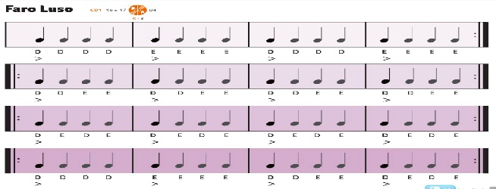

De seguida executou-se a peça “Dixieládó” de forma a consolidar os conteúdos abordados anteriormente tendo sido utilizada a mesma estratégia da peça anterior.
Primeiro ouvimos a peça, depois trabalhamos a peça linha a linha e por fim interpretamos com timbres corporais a peça do início ao fim.

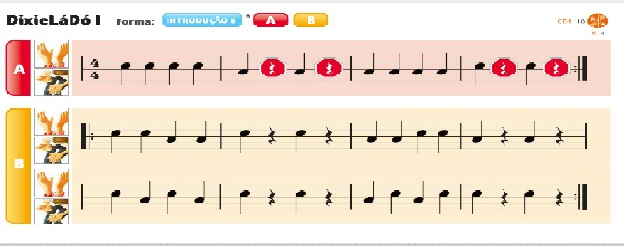

Foi trabalhada ainda a canção “Sou a escola” utilizando as várias estratégias referenciadas no decorrer da aula.
A aula terminou com a marcação de um trabalho de casa no caderno de atividades e o registo do respetivo sumário.
Considero que esta primeira aula dada individualmente foi positiva uma vez que consegui abordar todos os conteúdos propostos.
Os alunos de um modo geral mostraram-se interessados e recetivos à aprendizagem e executaram as peças com satisfação por vezes demonstraram alguma falta de atenção, uma fraca noção de pulsação e ainda alguma dificuldade na coordenação de sons e de movimentos, por parte de alguns alunos, aspetos a trabalhar no futuro. Depreendo que os conteúdos foram cumpridos na totalidade, não havendo tempo para aprofundar como desejado as matérias propostas pela planificação elaborada. Funcionou também como uma importante experiência no que concerne à gestão temporal e organizacional de conteúdos e permitiu também experienciar um método de trabalho pensado e trabalhado para que a aula tivesse um desenvolvimento positivo.

Data: 22 de outubro de 2012

___________________
Bruno Alvim

AGRUPAMENTO DE ESCOLAS DR. COSTA MATOS
Escola Sede: Escola Básica Dr. Costa Matos, Vila Nova de Gaia

Planificação  da aula | EDUCAÇÃO MUSICAL Ano letivo: 2012 / 2013 1º Período
Planificação  da aula | Ano: 5º turma: J |  |  | Dia: 29/10/2012 | Lição nº 13 / 14 |  | Tempo: 90min (45min + 45min) |  | Pavilhão: A5
Planificação  da aula | Estagiário: | Bruno Alvim |  |  | Professora Cooperante: |  | Eunice Peixoto |  | Sala: EM
Sumário: | Correção do T.P.C. A Altura dos sons.  Introdução à Flauta de Bisel, apresentação das regras de execução.  Introdução das notas Lá e Dó.  Introdução à peça para flauta “DixieLáDó II”.
Objetivo(s) Geral(ais): | Consolidar o conceito de altura.
Objetivo(s) Específico(s) | Conceito(s) e Conteúdo(s) |  | Atividade(s) e Estratégia(s) |  |  | Recurso(s) e Material(ais) |  | Instrumento(s) de Avaliação | Tempo da aula disponível 90min
Identificar diferentes alturas;  Identificar o timbre da flauta;  Identificar a posição das notas Dó (agudo) e Lá na pauta e na Flauta;  Executar uma peça musical na flauta com as notas Dó (agudo) e Lá. | Altura;  Sons agudos/graves  Timbre; |  | Explicar o conceito de altura.  Identificar auditivamente sons agudos e graves com apoio de gráficos sonoros;  Identificar auditivamente o timbre da flauta de bisel;  Apresentar as regras (posição, execução e postura) na introdução à flauta de bisel. Notas Dó e Lá;  Trabalhar o início da peça para flauta “DixieLáDó II”. |  |  | Leitor de CD’s  CD áudio nº 1  Manual do Professor  Quadro de sala de aula  Caderno de atividades  Flauta de Bisel  Teclado |  | Observação direta da parte instrumental;  Participação ativa/positiva por parte dos alunos;  Interesse dos alunos;  Respeito perante os colegas e o professor na sala de aula. | 20min  10min  30min  25min

Nota: 5 minutos não planificados destinam-se para correção do TPC.

Data: 29 de outubro de 2012
_____________ ________________
Prof. Eunice Peixoto Bruno Alvim

Reflexão
A aula começou com a abertura da lição e a verificação e respetiva correção do trabalho de casa realizado no caderno de atividades, no qual se verificou que uma grande parte não o tinha feito. De salientar a existência de uma grande quantidade de alunos que nesta altura do ano ainda não têm manual, situação extremamente difícil no que concerne ao acompanhamento devido das aulas.
Como planificado, um dos conteúdos abordados na primeira parte da aula foi a altura, neste sentido, foram realizadas as seguintes estratégias:
- Explicação do conceito de altura e as suas características sonoras com o apoio de audições de diferentes exemplos;
- Demonstração de sons graves e sons agudos através de exemplos práticos no teclado e apresentados teoricamente num gráfico de sons;
- Realização de diversos ditados de sons (gráficos sonoros) com o objetivo de os alunos identificarem como sendo sons graves ou agudos e na progressão dos mesmos se a altura subia ou descia (mais altos ou mais baixos).
Na segunda parte da aula, procedeu-se à introdução do estudo da flauta de bisel. Desta forma, realizou-se uma pequena contextualização histórica da flauta, as suas características, a sua evolução e algumas curiosidades no que concerne ao bisel culminando com a audição de um excerto de flauta para que os alunos identificassem timbricamente o instrumento, o que permitiu também abordar a altura no sentido de transmitirem o registo da flauta de bisel.
Posteriormente foram apresentadas as regras e algumas indicações importantes para a execução da flauta de bisel, no que concerne à postura, posição correta das mãos, a importância dos orifícios necessários para a execução de uma certa posição (nota) estarem totalmente tapados, e a intensidade do sopro, fatores condicionantes para a afinação e correta execução da flauta de bisel.
Neste sentido foram realizados diversos exercícios, primeiro, sem tocar, ou seja com o bocal encostado ao queixo e depois com som. Introduziu-se a nota dó e lá e foram trabalhadas as posições e a sua alternância com sons de uma pulsação (semínima) com recurso a ostinatos.
No passo seguinte foram apresentadas as notas Dó e Lá na pauta musical para que os alunos identificassem os sons e posições realizados, na pauta musical.
Com o objetivo de consolidar as notas aprendidas, demos inicio ao estudo da peça “DixieLáDó II” onde abordamos a parte A. Aqui, pudemos não só trabalhar as notas Dó e Lá como também consolidar a semínima e a respetiva pausa e também a barra de repetição, conteúdos presentes na peça.

No final da aula regista-se a marcação de um trabalho de casa no caderno de atividades relativo aos conteúdos abordados e a realização do sumário.
No desenvolvimento da aula tivemos como objetivos principais identificar diferentes alturas, identificar o timbre da flauta e identificar e executar as notas Dó e Lá na pauta e na flauta. Para tal é importante estarmos atentos, concentrados e predispostos a ouvir. É importante educar o ouvido, ou seja, ensinar a ouvir de forma a termos capacidade para identificar o som ou os diferentes sons que ouvimos, no sentido de identificarmos o registo da altura dos sons, sendo uma das preocupações para esta aula, considero que tem que ser um trabalho constante e continuo ao longo das aulas.
Penso que os objetivos para a aula foram conseguidos, uma vez que os conteúdos planificados foram todos abordados. No entanto, é de lamentar alguns factos verificados, tais como: alguns alunos chegarem atrasados, a não realização dos trabalhos de casa e o facto de uma grande parte dos alunos não terem manual nem flauta, instrumentos essenciais para o bom desenvolvimento e para a aprendizagem nas aulas de Educação Musical, o que me leva a deduzir a falta de interesse e empenho de alguns alunos.
No que concerne às atividades realizadas na aula, foram repartidas por partes teóricas e práticas, com o objetivo de cativar os alunos para a aprendizagem dos conteúdos, no entanto, apesar do esforço, verificou-se uma falta de atenção. Deduzo que um grande contributo seja a falta de material, neste caso, da flauta, instrumento essencial para as aulas futuras, o que leva a uma preocupação patente no desenvolvimento e acompanhamento das aulas por parte dos alunos.

Data: 29 de outubro de 2012

___________________
Bruno Alvim

AGRUPAMENTO DE ESCOLAS DR. COSTA MATOS
Escola Sede: Escola Básica Dr. Costa Matos, Vila Nova de Gaia

Planificação  da aula | EDUCAÇÃO MUSICAL Ano letivo: 2012 / 2013 1º Período
Planificação  da aula | Ano: 5º turma: J |  |  | Dia: 05/11/2012 | Lição nº 15 / 16 |  | Tempo: 90min (45min + 45min) |  | Pavilhão: A5
Planificação  da aula | Estagiário: | Bruno Alvim |  |  | Professora Cooperante: |  | Eunice Peixoto |  | Sala: EM
Sumário: | Correção do TPC. Introdução à pauta musical em clave de sol.  Exercícios da aplicação de notas musicais.  Continuação do estudo da peça para flauta “DixieLáDó II”.
Objetivo(s) Geral(ais): | Identificar a pauta, a clave de sol e as notas na pauta;  Consolidar as posições das notas Dó (agudo) e Lá.
Objetivo(s) Específico(s) | Conceito(s) e Conteúdo(s) |  | Atividade(s) e Estratégia(s) |  |  | Recurso(s) e Material(ais) |  | Instrumento(s) de Avaliação | Tempo da aula disponível 90min
Identificar a pauta e a clave de sol;  Identificar o timbre da flauta de bisel;  Identificar a posição das notas Dó (agudo) e Lá (agudo) na pauta e na flauta;  Executar peças musicais na flauta. | Altura;  Pauta musical  Clave de sol  Timbre; |  | Apresentação gráfica e explicação da pauta musical e da clave de sol;  Realização de exercícios de aplicação; clave de sol, linhas e espaços.  Recordar as indicações para a correta execução da flauta;  Realização de exercícios melódicos e rítmicos na flauta, com as posições das notas Dó (agudo) e Lá;  Estudo da peça para flauta “DixieLáDóII” por partes;  Estudo da parte A e B sem instrumental;  Estudo da parte A e B com instrumental;  Execução integral da peça. |  |  | Leitor de CD’s  CD áudio nº 1  Manual do Professor  Caderno de atividades  Quadro de sala de aula  Quadro interativo  Flauta de Bisel  Teclado |  | Observação direta da parte instrumental;  Participação ativa/positiva por parte dos alunos;  Interesse dos alunos;  Respeito perante os colegas e o professor na sala de aula. | 15min  25min  5min  10min  10min  10min  10min

Nota: 5 minutos não planificados destinam-se para correção do TPC.

Data: 5 de novembro de 2012
_____________ _______________
Prof. Eunice Peixoto Bruno Alvim

Reflexão

A aula deu início com a abertura da lição e a verificação e correção do trabalho de casa.
A primeira parte da aula incidiu na apresentação da pauta musical e na clave de sol, neste sentido recorreu-se a uma representação gráfica onde se explicou em que consistia uma pauta e as suas características. Foram realizados exercícios das linhas, dos espaços e da clave de sol de forma a consolidar a aprendizagem da pauta musical e da clave de sol.
A segunda parte da aula foi dedicada à flauta, começamos por relembrar as indicações para a correta execução, neste sentido foram realizados alguns exercícios melódicos e rítmicos com as posições das notas Dó agudo e Lá, de forma a praticar a destreza na mudança de posições de notas com o objetivo de continuar o estudo da peça “DixieLáDó II” por partes onde apresentamos a seguinte metodologia:
- Parte A e B sem instrumental;
- Parte A e B com instrumental;
- Peça integral com o acompanhamento da flauta.

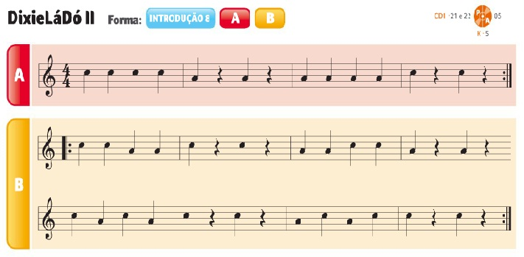

Os objetivos planeados para esta aula consistiram na identificação da pauta, da clave de sol e na identificação da posição das notas Dó agudo e Lá na pauta e na flauta, com a execução da peça “DixieLáDó II”. Os mesmos foram conseguidos na sua totalidade.
Os vários problemas detetados nesta turma foram os seguintes: a falta de pontualidade, não trazerem o material necessário para a aula e apresentarem mau comportamento por parte de alguns alunos (de etnia cigana) que dificultam o bom desenvolvimento das aulas.
As atividades realizadas na aula, foram repartidas por partes teóricas e práticas.

Data: 5 de novembro de 2012

___________________
Bruno Alvim

AGRUPAMENTO DE ESCOLAS DR. COSTA MATOS
Escola Sede: Escola Básica Dr. Costa Matos, Vila Nova de Gaia

Planificação  da aula | EDUCAÇÃO MUSICAL Ano letivo: 2012 / 2013 1º Período
Planificação  da aula | Ano: 5º turma: J |  |  | Dia: 12/11/2012 | Lição nº 17/ 18 |  | Tempo: 90min (45min + 45min) |  | Pavilhão: A5
Planificação  da aula | Estagiário: | Bruno Alvim |  |  | Professora Cooperante: |  | Eunice Peixoto |  | Sala: EM
Sumário: | Correção do TPC. Dinâmica: Piano, mezzo forte e forte.  Estudo da peça musical “Manhattan Beach”.
Objetivo(s) Geral(ais): | Identificar piano, mezzo forte e forte e executar as intensidades piano e forte.
Objetivo(s) Específico(s) | Conceito(s) e Conteúdo(s) |  | Atividade(s) e Estratégia(s) |  |  | Recurso(s) e Material(ais) |  | Instrumento(s) de Avaliação | Tempo da aula disponível 90min
Identificar auditivamente as intensidades piano, mezzo forte e forte;  Identificar os símbolos do Piano, mezzo forte e forte;  Executar as intensidades piano e forte;  Executar o esquema rítmico da peça “Manhattan Beach”;  Interpretar na flauta a peça “Manhattan Beach”. | Dinâmica;  Piano/mezzo forte/Forte |  | Apresentação das intensidades: piano, mezzo forte e forte e respetiva simbologia;  Audições das intensidades piano, mezzo forte e forte;  Utilização de ilustrações para a solidificação dos conceitos dados;  Realização dos exercícios auditivos do caderno de atividades (pág. 22);  Audição da peça “Manhattan Beach”;  Estudo da parte A1 e B1 com timbres corporais;  Estudo da parte B1 e B2 na flauta;  Execução integral da peça com instrumental;  Audição da canção de Natal “A Estrela Guia”. |  |  | Leitor de CD’s  CD áudio nº 1  Manual do Professor  Caderno de atividades  Quadro de sala de aula  Quadro interativo  Flauta de Bisel  Teclado |  | Observação direta da parte instrumental;  Participação ativa/positiva por parte dos alunos;  Interesse dos alunos;  Respeito perante os colegas e o professor na sala de aula. | 10min  10min  5min  10min  5min  15min  15min  10min  5min
Nota: 5 minutos não planificados destinam-se para correção do TPC.

Data: 12 de novembro de 2012
_____________ ________________
Prof. Eunice Peixoto Bruno Alvim

Reflexão
Deu-se início à aula com a verificação e correção do T.P.C.
Esta aula teve como objetivo principal apresentar e trabalhar as diferentes intensidades e a respetiva simbologia que podemos encontrar presentes numa peça musical. Neste sentido, a aula foi dividida em duas partes, a primeira mais teórica com a apresentação e explicitação dos conceitos e a segunda na aplicação prática dos mesmos na execução de uma peça musical. Neste sentido foram realizadas as seguintes Atividades/estratégias:
Primeira parte
- Apresentação gráfica das intensidades: piano, mezzo forte e forte e a respetiva simbologia;
- Audições das intensidades piano, mezzo forte e forte;
- Utilização de ilustrações para a solidificação dos conceitos dados;
- Realização dos exercícios auditivos do caderno de atividades (pág. 22).
Segunda parte
- Audição da peça “Manhattan Beach”;
- Estudo da parte A1 e B1 com timbres corporais;
- Estudo da parte B1 e B2 na flauta;
- Execução integral da peça com instrumental;
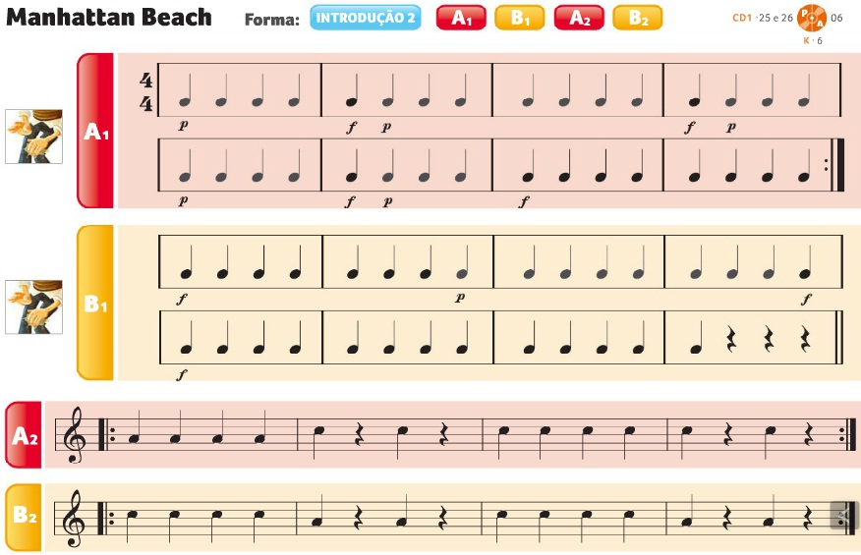

A aula terminou com o registo do sumário e a audição da canção de Natal “A Estrela Guia”.
Considero que a aula correu bem, foram atingidos os objetivos propostos e executadas todas as atividades planificadas. Os alunos mostraram-se interessados, foram participativos nas atividades desenvolvidas e de uma forma geral os conteúdos foram bem assimilados. Considero que mais uma vez a atividade prática demonstrou ser um fator motivador pela essência do prazer de fazer e de experienciar ativamente momentos de execução musical.

Data: 12 de novembro de 2012

___________________
Bruno Alvim

AGRUPAMENTO DE ESCOLAS DR. COSTA MATOS
Escola Sede: Escola Básica Dr. Costa Matos, Vila Nova de Gaia

Planificação  da aula | EDUCAÇÃO MUSICAL Ano letivo: 2012 / 2013 1º Período
Planificação  da aula | Ano: 5º turma: J/F |  |  | Dia: 19/11/2012 | Lição nº 19/ 20 |  | Tempo: 90min (45min + 45min) |  | Pavilhão: A5
Planificação  da aula | Estagiário: | Bruno Alvim |  |  | Professora Cooperante: |  | Eunice Peixoto |  | Sala: EM
Sumário: | A forma: Elementos repetitivos e contrastantes.  Estudo da peça “Knokin`on Heaven`s Door”.  Revisões para o teste sumativo.
Objetivo(s) Geral(ais): | Preparar os alunos para o teste sumativo.
Objetivo(s) Específico(s) | Conceito(s) e Conteúdo(s) |  | Atividade(s) e Estratégia(s) |  |  | Recurso(s) e Material(ais) |  | Instrumento(s) de Avaliação | Tempo da aula disponível 90min
Compreender a forma musical;  Identificar auditivamente elementos repetitivos e contrastantes;  Executar a peça  “Knokin`on Heaven`s Door”, em forma binária; | Forma;  Elementos repetitivos (AA)  Elementos contrastantes (AB) |  | Apresentação e explicação da forma, elementos repetitivos (AA) e contrastantes (AB);(pág. 23)  Estudo da peça. “Knokin`on Heaven`s Door”;  Audição da peça;  Estudo da parte A sem instrumental;  Estudo da parte A com instrumental;  Estudo da parte B sem instrumental;  Estudo da parte B com instrumental;  Execução integral da peça.  Preparação para a ficha de avaliação sumativa (revisões);  Realização de uma ficha de avaliação formativa;  Apresentação de um powerpoit;  Entrega de um resumo com os conteúdos abordados;  Realização de umas palavras cruzadas para TPC (caderno de atividades pág. 9). |  |  | Leitor de CD’s  CD áudio nº 1  Manual do Professor  Caderno de atividades  Quadro de sala de aula  Quadro interativo  Flauta de Bisel  Teclado  PowerPoint |  | Observação direta da parte instrumental;  Participação ativa/positiva por parte dos alunos;  Interesse dos alunos;  Respeito perante os colegas e o professor na sala de aula. | 10min  5min  5min  5min  5min  10min  45min

Nota: 5 minutos não planificados destinam-se para correção do TPC.

Data: 19 de novembro de 2012
_____________ ________________
Prof. Eunice Peixoto Bruno Alvim

Reflexão (turma 5º J)
A aula teve início com a abertura da lição 19/20, a verificação e respetiva correção do TPC.
A aula desenvolveu-se em duas partes.
Primeira parte
Como planificado para esta aula o primeiro conteúdo abordado foi a forma, neste sentido, desenvolvemos as seguintes atividades/estratégias:
- Apresentação e explicação da forma, elementos repetitivos e elementos contrastantes;
- Estudo da peça “Knokin`on Heaven`s Door”;
- Audição da peça;
- Estudo da parte A sem instrumental (executar na flauta as posições Dó (agudo) e Lá com sons e silêncio de uma pulsação, compasso a compasso e depois a parte A completa com repetição);
- Estudo da parte A com instrumental;
- Estudo da parte B com instrumental (interpretar vocalmente);
- Execução integral da peça (Interpretar na flauta e vocalmente).
De salientar que no estudo da peça foi possível identificar auditivamente e visualmente a forma binária (AB), e consolidar os conceitos de introdução, barra de divisão, barra de repetição, barra final, Da Capo ou D.C., Clave de sol, Compasso quaternário, a semínima e respetiva pausa e as notas e respetivas posições na flauta Dó (agudo) e Lá.

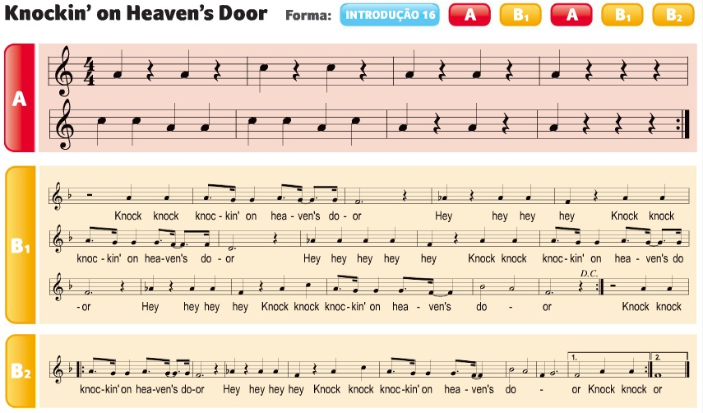

Segunda parte
A segunda parte da aula foi dedicada à preparação da ficha sumativa e à realização de uma ficha formativa. Como forma de revisões foram realizadas as seguintes atividades/estratégias:
- Apresentação de um PowerPoint com a seguinte estrutura: Uma parte de audição e identificação, onde foram abordados os conceitos de altura (agudo/grave), a dinâmica (p, mf e f), os instrumentos de percussão (Instrumento, família e altura) e uma 2ª parte de questionário com os conteúdos: semínima e a respetiva pausa, os instrumentos Orff, a pauta, a clave de sol e as notas Dó (agudo) e Lá na pauta e respetivas posições na flauta.
- Entrega de um resumo aos alunos com os conteúdos abordados de forma a estudarem para o teste.
- Marcação de um TPC no caderno de atividades (Palavras cruzadas com termos musicais).

Esta aula teve como objetivo geral preparar os alunos para o teste sumativo. Neste sentido julgo que as atividades e as estratégias desenvolvidas foram um bom contributo para a concretização dos objetivos planificados. No entanto, no desenvolvimento da mesma é de lamentar o facto de alguns alunos demonstrarem falta de atenção, muita conversa e não apresentarem o material necessário (livro, caderno de atividades, flauta). O facto de serem muito faladores e as constantes repreensões, contribuiu para a impossibilidade de apresentar o PowerPoint na sua totalidade.
Sendo esta aula a ultima antes do teste, leva-me a uma preocupação patente no que concerne aos resultados, uma vez que verifiquei que os alunos apesar do meu esforço não contribuíram para o bom desenvolvimento da aula, o que me faz pensar que não estão preparados para realizar e obter bons resultados nos testes.

Reflexão (turma 5º F)
No desenvolvimento da aula, foram apresentadas as mesmas atividades/estratégias utilizadas na turma 5º J. verificou-se que apesar disso, a concretização dos objetivos foi diferente, os alunos, mostraram-se interessados, atentos e motivados para a aprendizagem contribuindo assim para o bom desenvolvimento da aula. No decorrer da aula, questionaram, expuseram dúvidas às quais tentei da melhor forma esclarecer. O facto de ser uma realidade de alunos diferentes, contribui-o de uma forma muito satisfatória para que os objetivos para a aula fossem atingidos. Ao contrário da turma J, desenvolvemos todas as atividades/estratégias propostas na planificação.
Fiquei bastante contente por sentir que estes alunos estão preparados para realizar o teste sumativo e obter bons resultados.
Esta dualidade faz-me pensar que as diferentes realidades de alunos (turmas distintas), influenciam a preparação das aulas e respetiva planificação, é importante conhecer os alunos e tentar encontrar e adaptar estratégias capazes de os motivar para as aulas.

Data: 19 de novembro de 2012

___________________
Bruno Alvim

AGRUPAMENTO DE ESCOLAS DR. COSTA MATOS
Escola Sede: Escola Básica Dr. Costa Matos, Vila Nova de Gaia

Planificação  da aula | EDUCAÇÃO MUSICAL Ano letivo: 2012 / 2013 1º Período
Planificação  da aula | Ano: 5º turma: J |  |  | Dia: 26/11/2012 | Lição nº 21/ 22 |  | Tempo: 90min (45min + 45min) |  | Pavilhão: A5
Planificação  da aula | Estagiário: | Bruno Alvim |  |  | Professora Cooperante: |  | Eunice Peixoto |  | Sala: EM
Sumário: | Teste de avaliação sumativa.  Audição e seleção de uma canção de Natal.
Objetivo(s) Geral(ais): | Avaliar os alunos sumativamente.
Objetivo(s) Específico(s) | Conceito(s) e Conteúdo(s) |  | Atividade(s) e Estratégia(s) |  |  | Recurso(s) e Material(ais) |  | Instrumento(s) de Avaliação | Tempo da aula disponível 90min
Realizar uma ficha de avaliação sumativa;  Selecionar e interpretar vocalmente uma canção de Natal. | Ritmo;  Altura;  Dinâmica;  Timbre; |  | Realização de um teste sumativo:  - Audição  Ditado rítmico visual;  Ditado rítmico escrito;  Audição e identificação da dinâmica (p, mf, f);  Audição e identificação da altura (Agudo e grave);  Identificar os instrumentos orff;  Ditado melódico visual.  - Leitura e escrita  Classificar instrumentos musicais por famílias;  Completar um texto com termos musicais;  Identificar o compasso quaternário e as Barras (final, de repetição e final);  Identificar as notas Dó (agudo) e Lá na pauta e as posições na flauta;  Audição e seleção de uma música de Natal. |  |  | Leitor de CD’s  CD áudio nº 1  Manual do Professor  Quadro de sala de aula  Caderno de atividades  Teclado  Quadro interativo |  | Avaliação sumativa (teste sumativo);  Interesse e participação ativa/positiva por parte dos alunos;  Respeito perante os colegas e o professor na sala de aula. | 70min  20min

Data: 26 de novembro de 2012
_____________ ________________
Prof. Eunice Peixoto Bruno Alvim

Reflexão
Para esta aula, como planificado, procedeu-se à realização do teste de avaliação sumativa.
Os alunos entraram na sala e foram imediatamente convidados a sentarem-se um em cada mesa. Depois de estarem todos sentados, entregou-se o teste fez-se uma leitura e explicação da estrutura de realização do mesmo. O teste dividiu-se em duas partes:
Primeira parte: Audição
- Ditado rítmico visual;
- Ditado rítmico escrito;
- Audição e identificação da dinâmica (p, mf, f);
- Audição e identificação da altura (Agudo e grave);
- Identificar os instrumentos orff;
- Ditado melódico visual.
Para a realização da primeira parte recorreu-se aos sons do corpo (palmas), batimentos na mesa, ao teclado e ao suporte áudio para a audição de exemplos.
Segunda parte: Leitura e escrita
- Classificar instrumentos musicais por famílias;
- Completar um texto com termos musicais;
- Identificar o compasso quaternário e as Barras (final, de repetição e final);
- Identificar as notas Dó (agudo) e Lá na pauta e as posições na flauta.
Na parte de leitura e escrita, os alunos manifestaram algumas dúvidas básicas e solicitaram o professor por diversas vezes, o que denota pouco estudo para a realização do teste.
Após a realização do teste, os últimos 20 minutos de aula foram dedicados à audição de diversas músicas de Natal, com o objetivo de em conjunto selecionar uma canção e trabalha-la no sentido de apresentar na atividade natalícia (Visitas de Natal).
Foram apresentadas diversas canções sugeridas pelo manual, que passo a apresentar:
- A Estrela Guia
- Xácara da ida para Belém
- Menino Jesus à Lapa
- Porque é Natal
A canção selecionada foi “A Estrela Guia”.

Data: 26 de novembro de 2012

___________________
Bruno Alvim

AGRUPAMENTO DE ESCOLAS DR. COSTA MATOS
Escola Sede: Escola Básica Dr. Costa Matos, Vila Nova de Gaia

Planificação  da aula | EDUCAÇÃO MUSICAL Ano letivo: 2012 / 2013 1º Período
Planificação  da aula | Ano: 5º turma: J |  |  | Dia: 03/12/2012 | Lição nº 23/ 24 |  | Tempo: 90min (45min + 45min) |  | Pavilhão: A5
Planificação  da aula | Estagiário: | Bruno Alvim |  |  | Professora Cooperante: |  | Eunice Peixoto |  | Sala: EM
Sumário: | Entrega e correção do teste de avaliação.  Estudo e interpretação da canção “A estrela guia”.
Objetivo(s) Geral(ais): | Preparar uma canção para interpretar na atividade natalícia (Visitas de Natal).
Objetivo(s) Específico(s) | Conceito(s) e Conteúdo(s) |  | Atividade(s) e Estratégia(s) |  |  | Recurso(s) e Material(ais) |  | Instrumento(s) de Avaliação | Tempo da aula disponível 90min
Avaliar conhecimentos;  Interpretar vocalmente a canção “A Estrela Guia”;  Executar ostinatos rítmicos com instrumental Orff;  Acompanhar ritmicamente a canção “A Estrela Guia” com instrumentos Orff”. | Ritmo;  Timbre; vocal/instrumental  Altura;  Melodia |  | Correção do teste de avaliação:  Apresentação em Powerpoint da correção do teste;  Entrega da correção do teste aos alunos.  Estudo da canção “A Estrela Guia”;  Audição da canção;  Realização de exercícios de técnica vocal;  Apresentação de orientações para cantar em coro;  Estudo da canção por partes com recurso à repetição;  Estudo da parte A (solistas);  Estudo da parte B (coro);  Junção das partes e interpretação da canção com suporte instrumental;  Introdução de alguns instrumentos Orff na canção;  Execução de ostinatos rítmicos.  Entrega dos testes de avaliação. |  |  | Leitor de CD’s  CD áudio nº 1  Manual do Professor  Quadro de sala de aula  Caderno de atividades  Teclado  Quadro interativo  Instrumentos Orff (Bloco de dois sons/Clavas/Tamborim/  Pandeireta). |  | Observação direta da prática vocal e instrumental;  Participação ativa/positiva por parte dos alunos;  Interesse dos alunos;  Respeito perante os colegas e o professor na sala de aula. | 20min  5min  5min  5min  10min  10min  15min  15min  5min

Data: 3 de dezembro de 2012
_____________ ________________
Prof. Eunice Peixoto Bruno Alvim

Reflexão
Iniciou-se a aula com a correção do teste de avaliação, neste sentido, as atividades/estratégias utilizadas foram:
- Apresentação de um PowerPoint com a correção;
- Entrega dos testes de avaliação.
Apesar dos alunos se mostrarem ansiosos, optou-se por entregar os testes só no final da aula para que estes não se distraíssem com os resultados e se concentrassem na correção. A correção foi apresentada num PowerPoint e conteve a seguinte estrutura: As questões com as respetivas audições de identificação e as respostas corretas.
Na generalidade, os resultados dos testes foram razoáveis, embora pense que o teste correspondesse a um nível acessível para os alunos obterem bons resultados. Para além disso os alunos contaram com ferramentas que devidamente consultadas e estudadas não teriam qualquer dificuldade na realização do mesmo. Assim penso que os resultados poderiam ter sido muito melhores.
Na correção dos mesmos deparei-me com erros impulsionados por distração e falta de concentração, reparei também que apesar do teste ser constituído maioritariamente por questões de cruzes, nas questões escritas os alunos tem imensas dificuldades e dão imensos erros. No que concerne à escrita musical, considero que no futuro tem que ser muito trabalhada, uma vez que grande parte dos alunos sente uma imensa dificuldade em identificar e escrever as notas, as figuras e os símbolos musicais.

Na segunda parte da aula procedeu-se ao estudo e preparação da canção “A Estrela Guia”, canção escolhida pelos alunos para interpretar na atividade natalícia (Visitas de Natal). No desenvolvimento foram desenvolvidas as atividades/estratégias que aqui apresento:
- Audição da canção;
- Realização de exercícios de técnica vocal;
- Apresentação de orientações para cantar em coro;
- Estudo da canção por partes com recurso à repetição;
- Estudo da parte A (Solistas);
- Estudo da parte B (Coro);
- Junção das partes e interpretação da canção com suporte instrumental;
- Introdução de alguns instrumentos Orff na canção;
- Execução de ostinatos rítmicos.

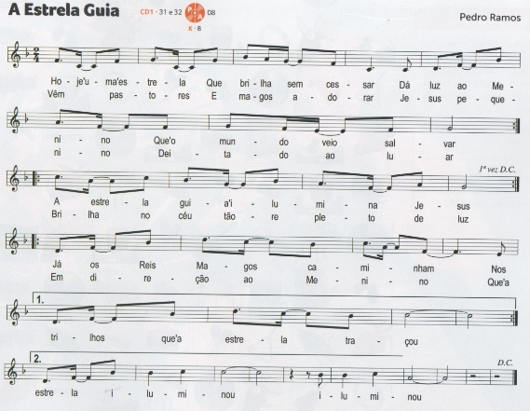
Acompanhamento de Instrumental Orff
Ostinatos rítmicos
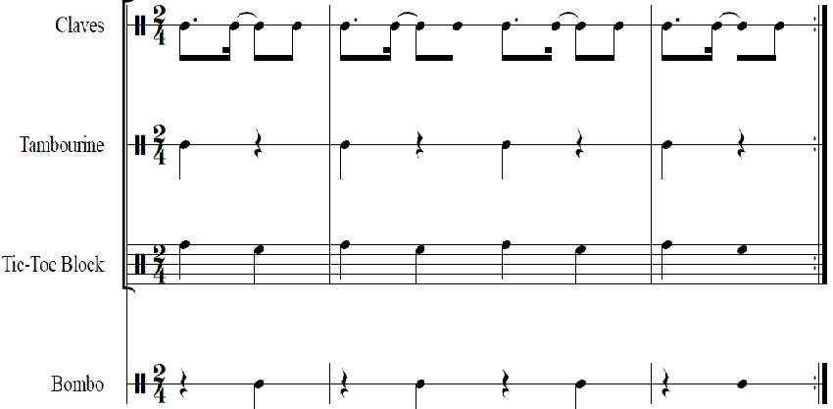

De forma a criar uma ambientação à canção, foi possibilitado aos alunos a audição da canção, na fase seguinte foram realizados alguns exercícios de aquecimento e técnica vocal de forma a preparar a interpretação, aproveitou-se também para dar algumas orientações para cantar em coro, tais como, a necessidade de haver um equilíbrio nas vozes. A metodologia utilizada na aprendizagem consistiu no estudo da canção por partes com recurso á repetição de frases onde foram dadas algumas orientações no desenvolvimento da atividade no que concerne ao ritmo, à melodia e à variação da dinâmica ao longo da canção. Assim como a alternância entre as partes solistas (parte A) e do coro (parte B). Depois de trabalhadas as diferentes partes e os conteúdos pretendidos e mencionados, procedeu-se à interpretação integral da canção com apoio instrumental, onde foram introduzidos alguns instrumentos Orff para acompanhar ritmicamente a canção com o objetivo de preparar os alunos para a apresentação da canção para a atividade Visitas de Natal.
Considero que a aula foi positiva, uma vez que os objetivos propostos foram alcançados. Os alunos mostraram-se interessados e satisfeitos com as atividades realizadas e motivados por poderem apresentar a canção aos colegas. Julgo que o facto de terem sido eles a escolherem a canção e a oportunidade de poderem tocar instrumentos para além de cantar muito contribuiu para o empenho e envolvimento na aula.

Data: 3 de dezembro de 2012

___________________
Bruno Alvim

AGRUPAMENTO DE ESCOLAS DR. COSTA MATOS
Escola Sede: Escola Básica Dr. Costa Matos, Vila Nova de Gaia

Planificação  da aula | EDUCAÇÃO MUSICAL Ano letivo: 2012 / 2013 1º Período
Planificação  da aula | Ano: 5º turma: J |  |  | Dia: 10/12/2012 | Lição nº 25/ 26 |  | Tempo: 90min (45min + 45min) |  | Pavilhão: A5
Planificação  da aula | Estagiário: | Bruno Alvim |  |  | Professora Cooperante: |  | Eunice Peixoto |  | Sala: EM
Sumário: | Preparação e realização da atividade “Visitas de Natal “.  Apresentação e interpretação da canção “A Estrela Guia” à turma 5º E.  Auto e hétero avaliação.
Objetivo(s) Geral(ais): | Apresentar uma canção de Natal às turmas.
Objetivo(s) Específico(s) | Conceito(s) e Conteúdo(s) |  | Atividade(s) e Estratégia(s) |  |  | Recurso(s) e Material(ais) |  | Instrumento(s) de Avaliação | Tempo da aula disponível 90min
Interpretar vocalmente a canção “A Estrela Guia”;  Executar ostinatos rítmicos com instrumental Orff;  Acompanhar ritmicamente a canção “A Estrela Guia” com instrumentos Orff”;  Interpretar a canção em grupo e apresentar às turmas. | Ritmo;  Ostinatos rítmicos  Timbre; vocal/instrumental  Altura;  Melodia |  | Ensaiar a canção “Estrela Guia”:  Aquecimento vocal;  Interpretação da canção;  Preparação da atividade “Visitas de Natal”;  Visita e apresentação da canção à turma do 5º E;  Auto e Hétero avaliação. |  |  | Leitor de CD’s  CD áudio nº 1  Manual do Professor  Quadro de sala de aula  Caderno de atividades  Teclado  Quadro interativo  Instrumentos Orff (Bloco de dois sons/Clavas/Tamborim/  Pandeireta). |  | Observação direta da prática vocal e instrumental;  Participação ativa/positiva por parte dos alunos;  Interesse dos alunos;  Respeito perante os colegas e o professor na sala de aula;  Auto e hétero avaliação. | 5min  15min  30min  20min  20min

Data: 10 de dezembro de 2012
_____________ ________________
Prof. Eunice Peixoto Bruno Alvim

Reflexão
Esta aula teve como objetivo principal apresentar uma canção de Natal às turmas no âmbito da atividade (Visitas de Natal).
Neste sentido, iniciou-se a aula com um aquecimento da voz:
- Aquecimento vocal (execução de vocalizos/aquecimento da voz);
- Cantar intervalos por graus conjuntos e por graus disjuntos;
- Produção de movimentos sonoros ascendentes e movimentos descendentes.

Depois do aquecimento, interpretou-se a canção “A Estrela Guia” com voz e instrumental Orff e realizou-se um ensaio geral da canção.
Posteriormente procedeu-se à preparação da atividade, transportamos os instrumentos e organizamos todos os recursos necessários para a realização do evento, dirigimo-nos à sala do 5º E, uma turma com 29 alunos, onde fomos muito bem recebidos, depois das boas vindas deu-se início à apresentação.
A interpretação correu bem, os alunos sentiram o peso da responsabilidade de atuar em público e encararam com alguma seriedade a atividade que se desenvolveu em momentos de concentração e satisfação durante a apresentação, no final foram aplaudidos pelo momento prestado. Os alunos da turma 5º E foram ainda presenteados com um postal de Natal. No regresso á sala de aula e depois de arrumado todo o material utilizado, realizou-se a auto e hétero avaliação onde os alunos preencheram uma ficha e puderam se manifestar em relação ao desenvolvimento das aulas, à aprendizagem e às notas. No final tivemos um breve diálogo em relação ao desenvolvimento das aulas no 1º período em relação aos fatores de avaliação e despedimo-nos com o desejo de umas boas férias e de melhores resultados para o 2º período.

Data: 10 de dezembro de 2012

___________________
Bruno Alvim

AGRUPAMENTO DE ESCOLAS DR. COSTA MATOS
Escola Sede: Escola Básica Dr. Costa Matos, Vila Nova de Gaia

Planificação  da aula | EDUCAÇÃO MUSICAL Ano letivo: 2012 / 2013 2º Período
Planificação  da aula | Ano: 5º turma: J |  |  | Dia: 07/01/2013 | Lição nº 27/ 28 |  | Tempo: 90min (45min + 45min) |  | Pavilhão: A5
Planificação  da aula | Estagiário: | Bruno Alvim |  |  | Professora Cooperante: |  | Eunice Peixoto |  | Sala: EM
Sumário: | A colcheia, interpretação da peça “Noites de luar”.  Andamentos: Adagio, moderato e presto.  Compasso binário.  Ostinato rítmico.
Objetivo(s) Geral(ais): | Apresentar a figura rítmica – Colcheia e identificar os andamentos: Adagio, moderato e presto e identificar o compasso binário
Objetivo(s) Específico(s) | Conceito(s) e Conteúdo(s) |  | Atividade(s) e Estratégia(s) |  |  | Recurso(s) e Material(ais) |  | Instrumento(s) de Avaliação | Tempo da aula disponível 90min
Identificar a colcheia;  Executar a colcheia;  Interpretar uma peça musical com colcheias;  Identificar auditivamente os andamentos adagio, moderato e presto;  Identificar o compasso binário;  Executar um padrão rítmico, com a mão direita e esquerda, em adagio, moderato e presto; | Altura:  Dó (grave) e Lá  Ritmo;  Colcheia  Compasso binário  Ostinato rítmico  Andamentos  Adagio, moderato e presto |  | Apresentação da colcheia;  Reprodução de padrões rítmicos com colcheias;  Audição da peça “Noites de Luar”;  Estudo da parte A sem instrumental e com instrumental;  Estudo da parte B sem instrumental e com instrumental;  Interpretação integral da peça com instrumental.  Apresentação dos andamentos adagio, moderato e presto;  Observação de uma ilustração e paralelismo com os andamentos musicais;  Audição de exemplos de andamentos adagio, moderato e presto.  Realização no caderno de atividades, p. 12-exercício C. 2;  Apresentação e explicação do compasso binário;  Apresentação e explicação do ostinato rítmico;  Execução de ostinatos rítmicos, com a mão esquerda e com a mão direita, nos diversos andamentos;  Realização para T.P.C no caderno de atividades, p. 12- exercício C. |  |  | Leitor de CD’s  CD áudio nº 2  Manual do Professor  Quadro de sala de aula  Caderno de atividades  Quadro interativo  Teclado  Flauta |  | Observação direta da prática instrumental;  Participação ativa/positiva por parte dos alunos;  Interesse dos alunos;  Respeito perante os colegas e o professor na sala de aula. | 5min  5min  5min  10min  10min  10min  5min  5min  5min  5min  10min  5min  10min

Data: 7 de janeiro de 2013
_____________ ________________
Prof. Eunice Peixoto Bruno Alvim

Reflexão
A aula iniciou com um diálogo e uma breve reflexão sobre aspetos a melhorar no segundo período, no que respeita aos pontos de avaliação: Comportamento, interesse, postura na aula, participação e respeito pelos colegas e professores, valores que nem sempre predominaram no primeiro período, o que contribuiu para que o desenvolvimento por vezes não tenha sido satisfatório, apesar dos resultados no geral terem sido positivos.
Após a abertura da lição deu-se início à aula. Com base nos conteúdos programáticos planificados, esta aula teve como objetivos gerais: Apresentar a figura rítmica – Colcheia, identificar os andamentos: Adagio, moderato e presto e identificar o compasso binário. Neste sentido, foram realizadas as seguintes atividades/estratégias:
- Apresentação da colcheia; explicação teórica da colcheia.
- Reprodução de padrões rítmicos com colcheias; representação prática da colcheia com a realização de padrões rítmicos com semínimas e colcheias de forma a os alunos perceberem as suas diferenças.
- Audição da peça “Noites de Luar”;
- Estudo da parte A sem instrumental e com instrumental;
- Estudo da parte B sem instrumental e com instrumental;
- Interpretação integral da peça com instrumental.
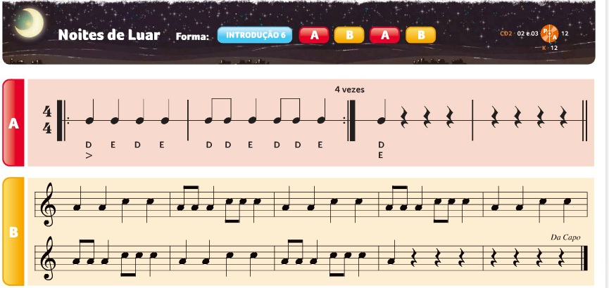

Na realização desta atividade foi possível não só trabalhar a colcheia como também consolidar conteúdos dados no primeiro período, como a acentuação, o compasso quaternário, a semínima e a respetiva pausa, o Dacapo, as barras de repetição e final, a forma binária e as notas dó agudo e lá na pauta e na flauta.
O desenvolvimento desta peça, permitiu trabalhar ritmicamente e melodicamente a colcheia. Na parte rítmica foi trabalhada a colcheia com a execução de um padrão rítmico corporal com recurso à acentuação.
A mesma estratégia foi utilizada para a parte melódica, com recurso à flauta de bisel.

A segunda parte da aula, como planificado, incidiu no estudo dos andamentos: adagio, moderato e presto e o compasso binário. No seu desenvolvimento foram realizadas as seguintes atividades estratégias:
- Apresentação dos andamentos adagio, moderato e presto;
- Observação de uma ilustração e paralelismo com os andamentos musicais;
- Audição de exemplos de andamentos adagio, moderato e presto;
- Realização no caderno de atividades, p. 12-exercício C. 2 (audição e identificação dos andamentos);
- Apresentação e explicação do compasso binário;
- Apresentação e explicação do ostinato rítmico;
- Execução de ostinatos rítmicos, com a mão esquerda e com a mão direita, nos diversos andamentos (adagio, moderato e presto);
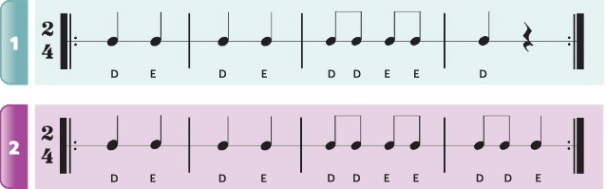
- Realizar como TPC no caderno de atividades, p. 12- exercício C, a composição com ritmos.

Julgo que a aula correu bem, os conteúdos planificados foram todos abordados e desenvolvidos durante a aula. As atividades/estratégias foram alternadas entre momentos teóricos consolidados na prática com o objetivo de os alunos poderem vivenciar ativamente as aprendizagens. Julgo que a diversidade de ferramentas ajudou a dinamizar melhor a aula, trouxe um carácter mais prático e vivencial e ajudou a compreender melhor os conteúdos.
Os alunos no geral, mostraram-se interessados e participativos nas atividades, no entanto, foi possível verificar que alguns alunos continuam a não trazer o material necessário para as aulas (manual, flauta).
Data: 7 de janeiro de 2013

___________________
Bruno Alvim

AGRUPAMENTO DE ESCOLAS DR. COSTA MATOS
Escola Sede: Escola Básica Dr. Costa Matos, Vila Nova de Gaia

Planificação  da aula | EDUCAÇÃO MUSICAL Ano letivo: 2012 / 2013 2º Período
Planificação  da aula | Ano: 5º turma: J |  |  | Dia: 14/01/2013 | Lição nº 29/ 30 |  | Tempo: 90min (45min + 45min) |  | Pavilhão: A5
Planificação  da aula | Estagiário: | Bruno Alvim |  |  | Professora Cooperante: |  | Eunice Peixoto |  | Sala: EM
Sumário: | Correção e interpretação da atividade de composição.  Realização de ostinatos rítmicos.  Nota sol na pauta e na flauta. Estudo e interpretação da peça musical “Solstício”
Objetivo(s) Geral(ais): | Identificar e executar a nota sol
Objetivo(s) Específico(s) | Conceito(s) e Conteúdo(s) |  | Atividade(s) e Estratégia(s) |  |  | Recurso(s) e Material(ais) |  | Instrumento(s) de Avaliação | Tempo da aula disponível 90min
Identificar a nota sol na pauta;  Identificar a nota sol na flauta;  Executar a nota sol na flauta;  Interpretar a peça musical “Solstício”;  Identificar auditivamente e visualmente o ostinato;  Executar ostinatos rítmicos e melódicos. | Altura;  Nota sol  Melodia  Ritmo;  Semínima  Colcheia  Ostinato |  | Estudo e interpretação dos ritmos criados pelos alunos;  Apresentação da nota sol na pauta e na flauta;  Estudo da peça “Solstício” para a flauta.  Estudo da parte A, sem instrumental;  Estudo da parte A, com instrumental;  Estudo da parte B, sem instrumental;  Estudo da parte B, Com instrumental;  Interpretação integral da peça com instrumental;  Realização do TPC: Caderno de atividades – p. 12 – exercício D e E. |  |  | Leitor de CD’s  CD áudio nº 2  Manual do Professor  Quadro de sala de aula  Caderno de atividades  Quadro interativo  Teclado  Flauta |  | Observação direta da prática instrumental;  Participação ativa/positiva por parte dos alunos;  Interesse dos alunos;  Respeito perante os colegas e o professor na sala de aula. | 20min  10min  10min  10min  10min  10min  15min

Nota: 5 minutos não planificados destinam-se para correção do TPC.

Data: 14 de janeiro de 2013
_____________ ________________
Prof. Eunice Peixoto Bruno Alvim

Reflexão
A aula iniciou com a abertura da lição e correção da atividade realizada como trabalho de casa, visto se tratar de uma atividade prática, alguns alunos executaram e mostraram a atividade de composição rítmica realizada em casa, interpretaram individualmente e posteriormente em grupo em forma de repetição. Os alunos para além de executar identificaram auditivamente e visualmente os ostinatos criados, consolidando assim o ostinato (conteúdo abordado na última aula).
Com a atividade de composição para além da aprendizagem dos conteúdos pretendeu-se incentivar os alunos a criar e apelar ao espirito de autonomia e responsabilidade.
A atividade correu bem, os alunos mostraram-se interessados e realizaram com agrado as atividades práticas desenvolvidas. De salientar que alguns alunos sentiram algumas dificuldades em acompanhar os ritmos, foi necessário recorrer a estratégias como a repetição várias vezes da mesma frase de forma a interiorizarem o ritmo trabalhado. Julgo que esta atividade se tornou motivadora pelo seu carácter vivencial e pela participação ativa dos alunos.
A segunda parte da aula teve como objetivos gerais a introdução e aprendizagem da nota Sol na pauta e na flauta e a interpretação de uma peça musical.
Neste sentido Foram realizados exercícios melódicos de execução da nota sol na flauta de forma a praticar e realizar movimentos sonoros com as notas já aprendidas (Dó agudo Sol e Lá), dedilhação.
No seguimento, foi trabalhada a peça musical “Solstício” onde foram realizadas as seguintes atividades/estratégias:
- Leitura rítmica e entoação melódica;
- Estudo da parte A sem instrumental;
- Estudo da parte A com instrumental;
- Estudo da parte B sem instrumental;
- Estudo da parte B com instrumental;
- Interpretação integral da peça com instrumental.
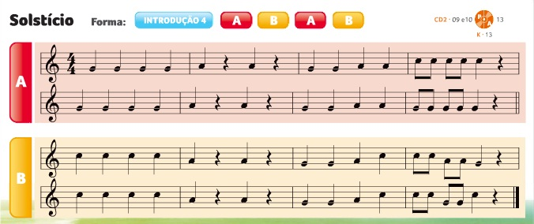

No desenvolvimento desta atividade trabalhamos melodicamente a nota Sol e ritmicamente foi trabalhada a colcheia juntamente com as outras figuras rítmicas aprendidas nas aulas anteriores (semínima e pausa de semínima) e o ostinato.
A aprendizagem da peça desenvolveu-se por partes para que todos os alunos conseguissem acompanhar o ritmo da aula, metodologia que consideramos mais didática e favorável para a turma.
A atividade correu bem os alunos no geral conseguiram interpretar a peça e acompanhar o instrumental com sucesso.
A aula terminou com a marcação do TPC: realização no caderno de atividades – p. 12 exercício D e E.

A aula correu bem, os objetivos foram atingidos e os conteúdos planificados foram abordados com sucesso. As atividades e estratégias delineadas foram todas concretizadas e desenvolvidas sem problemas a assinalar. Considero que as atividades foram eficientes e chamativas, é importante realçar os momentos práticos que permitiram aos alunos vivenciar mais intensamente a aprendizagem dos conteúdos abordados.
Os alunos tiveram uma postura razoável na aula.
De salientar que alguns alunos nesta fase avançada do ano, continuam a não trazer a flauta para as aulas e a não realizar os trabalhos de casa.

Data: 14 de janeiro de 2013

___________________
Bruno Alvim

AGRUPAMENTO DE ESCOLAS DR. COSTA MATOS
Escola Sede: Escola Básica Dr. Costa Matos, Vila Nova de Gaia

Planificação  da aula | EDUCAÇÃO MUSICAL Ano letivo: 2012 / 2013 2º Período
Planificação  da aula | Ano: 5º turma: J |  |  | Dia: 21/01/2013 | Lição nº 31/ 32 |  | Tempo: 90min (45min + 45min) |  | Pavilhão: A5
Planificação  da aula | Estagiário: | Bruno Alvim |  |  | Professora Cooperante: |  | Eunice Peixoto |  | Sala: EM
Sumário: | Correção do trabalho de casa. Crescendo e diminuendo. O Decibel. Poluição sonora. Nota Mi na pauta e na flauta. Estudo da peça Musical “Mi Stereo”.
Objetivo(s) Geral(ais): | Conhecer a nota Mi. Identificar diferentes intensidades sonoras. Compreender os efeitos da poluição sonora.
Objetivo(s) Específico(s) | Conceito(s) e Conteúdo(s) |  | Atividade(s) e Estratégia(s) |  |  | Recurso(s) e Material(ais) |  | Instrumento(s) de Avaliação | Tempo da aula disponível 90min
Identificar auditivamente e na pauta o crescendo e diminuendo;  Identificar a poluição sonora e a unidade de medida da intensidade do som;  Compreender os efeitos nocivos do excesso de volume sonoro na audição;  Identificar os cuidados a ter no uso de auriculares/auscultadores;  Identificar a nota Mi na pauta e na flauta;  Interpretar a peça musical “Mi Stereo”. | Dinâmica;  Intensidade  Crescendo e diminuendo  Volume sonoro: O Decibel  Poluição sonora  Altura;  A nota Mi  Forma;  ABAB  Coda; |  | Revisões da dinâmica: diferentes intensidades e símbolos aprendidos;  Apresentação gráfica e explicação do crescendo e diminuendo;  Observação de uma ilustração e paralelismo com o crescendo e diminuendo;  Audição de exemplos de crescendo e diminuendo;  Realização no caderno de atividades do exercício G – 1 p. 13.  Apresentação do conceito de poluição sonora e dos seus efeitos para a saúde;  Apresentação e explicação do Decibel;  Leitura de curiosidades;  Exposição dos cuidados a ter com o uso de auriculares/auscultadores.  Apresentação da nota Mi na pauta e na flauta;  Estudo da peça musical “Mi Stereo”;  Estudo da parte A, sem instrumental;  Estudo da parte A, com instrumenta;  Estudo da parte B, sem instrumental;  Estudo da parte B, com instrumental;  Interpretação integral da peça, com instrumental. |  |  | Leitor de CD’s  CD áudio nº 2  Manual do Professor  Quadro de sala de aula  Caderno de atividades  Quadro interativo  Teclado  Flauta |  | Observação direta da prática instrumental;  Participação ativa/positiva por parte dos alunos;  Interesse dos alunos;  Respeito perante os colegas e o professor na sala de aula. | 5min  5min  5min  5min  5min  5min  5min  5min  5min  5min  5min  5mim  5min  5min  15min
Nota: 5 minutos não planificados destinam-se para correção do TPC.

Data: 21 de janeiro de 2013
_____________ ________________
Prof. Eunice Peixoto Bruno Alvim

Reflexão
A aula iniciou com a abertura da lição e correção da atividade realizada como trabalho de casa. De salientar que alguns alunos não realizaram.
Como planificado esta aula dividiu-se em três partes duas de cariz teórico e uma mais prática.
Na primeira parte os conceitos/conteúdos abordados foram a dinâmica – as diferentes intensidades sonoras. Para este tema foram desenvolvidas as seguintes atividades/estratégias:
- Revisões da dinâmica: diferentes intensidades e símbolos aprendidos;
- Apresentação gráfica e explicação do crescendo e diminuendo;
- Observação de uma ilustração e paralelismo com o crescendo e diminuendo;
- Audição de exemplos de crescendo e diminuendo;
- Realização no caderno de atividades do exercício G – 1 p. 13.
Na realização desta atividade foi possível verificar que no geral os alunos interiorizaram e compreenderam bem as diferentes intensidades, uma vez que identificaram as diferentes intensidades ouvidas e apresentadas graficamente.

Na segunda parte da aula teve como tema: À descoberta da intensidade do som
Neste tema pretendeu-se os alunos adquirissem a noção de poluição sonora, compreendessem os efeitos nocivos do excesso de volume sonoro na audição e identificassem os cuidados a ter no uso de auriculares/ auscultadores.
Neste sentido foram elaboradas as seguintes atividades/estratégias:
- Apresentação do conceito de poluição sonora e dos seus efeitos para a saúde;
- Apresentação e explicação do Decibel; abordagem ao aparelho de medida da intensidade sonora (sonómetro).
- Leitura de curiosidades; Leitura de textos do manual (p. 36).
- Exposição dos cuidados a ter com o uso de auriculares/auscultadores.
Com isto, para além de cumprir com a planificação pretendeu-se alertar os alunos para um problema corrente e de extrema importância que é a audição, julgo ter sido de extrema importância e que contribuiu para um melhor conhecimento por parte dos alunos para além de os sensibilizar nos cuidados a ter e perceber o que a poluição sonora implica.

A terceira e última parte da aula foi de cariz mais prático e teve como objetivo apresentar a nota Mi na pauta musical e executa-la na flauta. Neste sentido foram desenvolvidas as seguintes atividades/estratégias;
- Apresentação da nota Mi na pauta e na flauta;
- Estudo da peça musical “Mi Stereo”;
- Leitura rítmica;
- Estudo da parte A, sem instrumental;
- Estudo da parte A, com instrumenta;
- Estudo da parte B, sem instrumental;
- Estudo da parte B, com instrumental;
- Interpretação integral da peça, com instrumental.

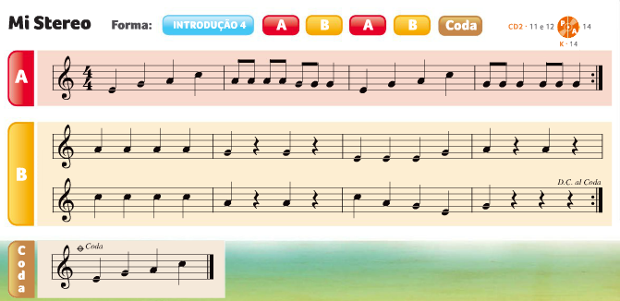
Esta atividade teve como principal objetivo consolidar na prática a nota Mi.
O estudo da peça foi desenvolvido por partes, e com repetições para que os alunos consolidassem as melodias e interpretassem a peça com acompanhamento instrumental. A peça foi trabalhada num andamento mais lento, progredindo posteriormente para o andamento real da peça. Esta atividade permitiu aos alunos conhecerem o conceito de coda numa peça musical para além de interpretarem a peça na flauta. De salientar que alguns alunos não trouxeram flauta prejudicando a aprendizagem.
No final da aula, foi apresentado no quadro um trabalho para os alunos realizarem em casa, de forma a consolidarem as aprendizagens desenvolvidas nas aulas.
TPC: Caderno de atividades – p. 13 – exercício F e p. 14 – exercícios H.
Considero que a aula correu bem, foram atingidos os objetivos propostos e executadas todas as atividades planificadas. Os alunos mostraram-se interessados, foram participativos nas atividades desenvolvidas e de uma forma geral os conteúdos foram bem assimilados. Considero que mais uma vez a atividade prática demonstrou ser um fator motivador pela essência do prazer de fazer e de experienciar ativamente momentos de execução musical.
As atividades/estratégias foram alternadas entre momentos teóricos consolidados na prática com o objetivo de os alunos poderem vivenciar ativamente as aprendizagens. Julgo que a diversidade de ferramentas ajudou a dinamizar melhor a aula, trouxe um carácter mais prático e vivencial e ajudou a compreender melhor os conteúdos.
De salientar que alguns alunos nesta fase avançada do ano, continuam a não trazer a flauta para as aulas e a não realizar os trabalhos de casa.

Data: 21 de janeiro de 2013

___________________
Bruno Alvim

AGRUPAMENTO DE ESCOLAS DR. COSTA MATOS
Escola Sede: Escola Básica Dr. Costa Matos, Vila Nova de Gaia

Planificação  da aula | EDUCAÇÃO MUSICAL Ano letivo: 2012 / 2013 2º Período
Planificação  da aula | Ano: 5º turma: J |  |  | Dia: 28/01/2013 | Lição nº 33/ 34 |  | Tempo: 90min (45min + 45min) |  | Pavilhão: A5
Planificação  da aula | Estagiário: | Bruno Alvim |  |  | Professora Cooperante: |  | Eunice Peixoto |  | Sala: EM
Sumário: | Correção do trabalho de casa. A forma binária (AB). Preparação para a ficha de avaliação sumativa. Revisões.
Objetivo(s) Geral(ais): | Preparar os alunos para o teste sumativo
Objetivo(s) Específico(s) | Conceito(s) e Conteúdo(s) |  | Atividade(s) e Estratégia(s) |  |  | Recurso(s) e Material(ais) |  | Instrumento(s) de Avaliação | Tempo da aula disponível 90min
Identificar a colcheia;  Identificar auditivamente os andamentos (adagio, moderato e presto);  Identificar visualmente a divisão binária;  Identificar as notas (Dó agudo, Lá, Sol e Mi) na pauta e na flauta;  Identificar as intensidades crescendo e diminuendo;  Identificar a forma binária. | Ritmo;  Colcheia  Compasso binário  Andamento:  Adagio/Moderato/Presto  Dinâmica;  Crescendo/diminuendo  Altura;  Sol e Mi  Forma;  Binária (AB) |  | Realização de diversos ditados rítmicos com as figuras rítmicas aprendidas; (Semínima, pausa de semínima e colcheia).  Audição e identificação dos diferentes andamentos; (Adagio, moderato e presto).  Realização de exercícios de divisão de compasso; (Divisão binária).  Realização de exercícios de aplicação e identificação das notas musicais aprendidas na pauta e na flauta; (Dó agudo, Lá, Sol e Mi).  Realização de exercícios de audição e identificação das intensidades;  (crescendo e diminuendo).  Identificação visual e auditiva da forma binária numa peça musical;  (Forma ABAB) - Peça musical “Por quem não me esqueci”.  Realização no caderno de atividades do exercício J pg. 15. |  |  | Leitor de CD’s  CD áudio nº 2  Manual do Professor  Caderno de atividades  Quadro de sala de aula  Quadro interativo  Flauta de Bisel  Teclado  PowerPoint |  | Observação direta da parte instrumental;  Participação ativa/positiva por parte dos alunos;  Interesse dos alunos;  Respeito perante os colegas e o professor na sala de aula. | 20min  10min  10min  10min  10min  15min  10min
Nota: 5 minutos não planificados destinam-se para correção do TPC.

Data: 28 de janeiro de 2013
_____________ ________________
Prof. Eunice Peixoto Bruno Alvim

Reflexão
Esta aula teve como objetivo geral preparar os alunos para o teste de avaliação sumativa a realizar na próxima aula. Neste sentido foram desenvolvidas as seguintes atividades/estratégias:
- Correção do trabalho de casa;
- Realização de diversos ditados rítmicos com as figuras rítmicas aprendidas; (Semínima, pausa de semínima e colcheia). Nesta atividade foram realizados batimentos rítmicos, os alunos tiveram que identificar e associar ao ritmo correspondente e foram realizados diversos ditados rítmicos em compasso quaternário para os alunos fazer e depois executar com recurso a sons vocais e batimentos corporais.
- Audição e identificação dos diferentes andamentos; adagio, moderato e presto.
Os alunos ouviram diversos excertos musicais com diversos andamentos, no qual, tiveram que identificar o andamento correspondente.
- Realização de exercícios de divisão de compasso; divisão binária e quaternária.
Para esta atividade os alunos tiveram que estabelecer a divisão de compasso com as figuras rítmicas aprendidas de forma a colocarem a barra de divisão correspondente.
- Realização de exercícios de aplicação e identificação das notas musicais aprendidas na pauta e na flauta; (Dó agudo, Lá, Sol e Mi). Foram realizados diversos exercícios de identificação das notas na pauta e as respetivas posições na flauta.
- Realização de exercícios de audição e identificação das intensidades; (p, mf, f, < e >). Os alunos ouviram diversos excertos musicais com diferentes intensidades, no qual, tiveram que identificar a intensidade correspondente.
- Identificação visual e auditiva da forma binária numa peça musical; (Forma ABAB) - Peça musical “Por quem não me esqueci”. No desenvolvimento os alunos ouviram a peça musical “Por quem não me esqueci” com o objetivo de identificarem auditivamente e visualmente a forma da peça e assim consolidar a forma binária.

- Realização no caderno de atividades do exercício J pg. 15. Como forma de revisões e de consolidar os conteúdos/conceitos abordados, foi realizado no caderno de atividades um exercício contendo todos os conteúdos abordados.

Esta aula teve como objetivo geral preparar os alunos para o teste sumativo. Neste sentido julgo que as atividades e as estratégias desenvolvidas foram um bom contributo para a concretização dos objetivos planificados. No entanto, no desenvolvimento da mesma é de lamentar o facto de alguns alunos demonstrarem falta de atenção, muita conversa e não apresentarem o material necessário (livro, caderno de atividades, flauta). Sendo esta aula a ultima antes do teste, leva-me a uma preocupação patente no que concerne aos resultados, uma vez que verifiquei que os alunos apesar do meu esforço não contribuíram para o bom desenvolvimento da aula, o que me faz pensar que não estão preparados para realizar e obter bons resultados nos testes embora considere que no geral estão melhor preparados para este teste, do que para o do primeiro período. De salientar que a aula de hoje teve a presença de uma aluna nova na turma, transferida de outra escola.

Data: 28 de janeiro de 2013

___________________
Bruno Alvim

AGRUPAMENTO DE ESCOLAS DR. COSTA MATOS
Escola Sede: Escola Básica Dr. Costa Matos, Vila Nova de Gaia

Planificação  da aula | EDUCAÇÃO MUSICAL Ano letivo: 2012 / 2013 2º Período
Planificação  da aula | Ano: 5º turma: J |  |  | Dia: 04/02/2013 | Lição nº 35/ 36 |  | Tempo: 90min (45min + 45min) |  | Pavilhão: A5
Planificação  da aula | Estagiário: | Bruno Alvim |  |  | Professora Cooperante: |  | Eunice Peixoto |  | Sala: EM
Sumário: | A forma Binária (Revisões). Teste de avaliação sumativa.
Objetivo(s) Geral(ais): | Avaliar os alunos sumativamente.
Objetivo(s) Específico(s) | Conceito(s) e Conteúdo(s) |  | Atividade(s) e Estratégia(s) |  |  | Recurso(s) e Material(ais) |  | Instrumento(s) de Avaliação | Tempo da aula disponível 90min
Realizar uma ficha de avaliação sumativa:  Identificar os símbolos musicais;  Identificar auditivamente os andamentos (adagio, moderato e presto);  Identificar as diferentes intensidades;  Identificar a forma binária;  Identificar as notas (Dó agudo, Lá, Sol e Mi) na pauta e na flauta. | Ritmo;  Altura;  Dinâmica;  Forma; |  | Audições de peças em forma binárias;  Definição e apresentação dos conceitos: Interlúdio e D. S ou Dal segno)  Realização de um teste sumativo:  - Audição  Ditado rítmico visual;  Ditado rítmico escrito;  Audição e identificação dos andamentos (Adagio, moderato e presto);  Audição e identificação da dinâmica (p, mf, f, < e >);  Audição e identificação da forma (AB, ABA, ABAC).  - Leitura e escrita  Identificação dos símbolos musicais e dos respetivos valores;  Exercícios de verdadeiro ou falso sobre figuras musicais;  Completar frases com espaços em branco sobre conteúdos musicais;  Identificar as notas na pauta e as posições na flauta. |  |  | Leitor de CD’s  CD áudio nº 2  Manual do Professor  Caderno de atividades  Quadro de sala de aula  Quadro interativo  Flauta de Bisel  Teclado |  | Avaliação sumativa (teste sumativo);  Interesse e participação ativa/positiva por parte dos alunos;  Respeito perante os colegas e o professor na sala de aula. | 20min  70min

Data: 4 de fevereiro de 2013
_____________ ________________
Prof. Eunice Peixoto Bruno Alvim

Reflexão
Nesta aula, os alunos entraram na sala e foram convidados a sentarem-se um em cada mesa, uma vez que foi dia de teste de avaliação sumativa.
A primeira parte da aula foi dedicada a revisões da forma binária, foram realizados exercícios de audição e identificação. Uma das peças ouvidas foi “por quem não me esqueci”, no seu desenvolvimento foram apresentados e associados à audição os conceitos: Interlúdio e D. S ou Dal segno uma vez que estavam presentes na canção.

Na segunda parte da aula, como planificado, procedeu-se à realização do teste de avaliação sumativa.
Foi feita a entrega do teste e fez-se uma leitura e explicação da estrutura de realização do mesmo. O teste dividiu-se em duas partes:
Primeira parte: Audição
- Ditado rítmico visual;
- Ditado rítmico escrito;
- Audição e identificação dos andamentos (Adagio, moderato e presto);
- Audição e identificação da dinâmica (p, mf, f, < e >);
- Audição e identificação da forma (AB, ABA, ABAC).
Para a realização da primeira parte recorreu-se aos sons do corpo (palmas), batimentos na mesa, ao teclado e ao suporte áudio para a audição de exemplos.

Segunda parte: Leitura e escrita
- Identificação dos símbolos musicais e dos respetivos valores;
- Exercícios de verdadeiro ou falso sobre figuras musicais;
- Completar frases com espaços em branco sobre conteúdos musicais;
- Identificar as notas na pauta e as posições na flauta.
Na parte de leitura e escrita, os alunos manifestaram algumas dúvidas básicas e solicitaram o professor por diversas vezes, o que denota pouco estudo para a realização do teste.

Data: 4 de fevereiro de 2013

___________________
Bruno Alvim

AGRUPAMENTO DE ESCOLAS DR. COSTA MATOS
Escola Sede: Escola Básica Dr. Costa Matos, Vila Nova de Gaia

Planificação  da aula | EDUCAÇÃO MUSICAL Ano letivo: 2012 / 2013 2º Período
Planificação  da aula | Ano: 5º turma: J |  |  | Dia: 18/02/2013 | Lição nº 37/ 38 |  | Tempo: 90min (45min + 45min) |  | Pavilhão: A5
Planificação  da aula | Estagiário: | Bruno Alvim |  |  | Professora Cooperante: |  | Eunice Peixoto |  | Sala: EM
Sumário: | Entrega e correção do teste sumativo. Mínima e pausa da mínima, realização de exercícios práticos. Contextualização e motivação para o evento “Quadro de Honra – Pop Rock”.
Objetivo(s) Geral(ais): | Conhecer e aplicar a mínima e a pausa da mínima; Conhecer o estilo Pop Rock
Objetivo(s) Específico(s) | Conceito(s) e Conteúdo(s) |  | Atividade(s) e Estratégia(s) |  |  | Recurso(s) e Material(ais) |  | Instrumento(s) de Avaliação | Tempo da aula disponível 90min
Identificar a mínima e a pausa da mínima;  Executar a mínima e a pausa da mínima;  Executar padrões rítmicos com a mínima, semínima e colcheia;  Conhecer algum repertório do estilo Pop Rock;  Desenvolver a audição atenta e concentrada. | Timbre;  Altura;  Dinâmica;  Forma;  Ritmo;  Mínima/ pausa da mínima  Compasso binário |  | Correção do teste de avaliação:  Projeção da correção do teste no quadro interativo;  Entrega dos testes de avaliação.  Apresentação da mínima e da pausa da mínima;  Realização no quadro de padrões rítmicos em compasso binário com as figuras musicais aprendidas (Colcheia, semínima e mínima);  Estudo e reprodução dos padrões rítmicos apresentados, com batimentos corporais e com a voz;  Realização de uma breve contextualização do estilo Pop Rock;  Apresentação de alguns grupos incluídos no estilo Pop Rock com especial destaque para o grupo “The Beatles”;  Visualização de alguns vídeos;  Audição da canção “Let it be” dos Beatles. |  |  | Leitor de CD’s  CD áudio nº 2  Manual do Professor  Caderno de atividades  Quadro de sala de aula  Quadro interativo  Flauta de Bisel  Teclado |  | Observação direta da prática vocal e instrumental;  Participação ativa/positiva por parte dos alunos;  Interesse dos alunos;  Respeito perante os colegas e o professor na sala de aula. | 30min  5min  10min  10min  10min  10min  10min  5min

Data: 18 de fevereiro de 2013
_____________ ________________
Prof. Eunice Peixoto Bruno Alvim

Reflexão
Iniciou-se a aula com a correção do teste de avaliação, neste sentido, as atividades/estratégias utilizadas foram:
- Realização por escrito da correção do teste;
- Projeção da correção do teste no quadro interativo;
- Entrega dos testes de avaliação.
Apesar dos alunos se mostrarem ansiosos, optou-se por entregar os testes só no final da aula para que estes não se distraíssem com os resultados e se concentrassem na correção. A correção foi realizada no quadro por escrito e projetada no quadro contendo a seguinte estrutura: As questões com as respetivas audições de identificação e as respostas corretas.
Na generalidade, os resultados dos testes foram razoáveis, embora pense que o teste correspondesse a um nível acessível para os alunos obterem bons resultados. Para além disso os alunos contaram com ferramentas que devidamente consultadas e estudadas não teriam qualquer dificuldade na realização do mesmo. Assim penso que os resultados poderiam ter sido muito melhores.
Na correção dos mesmos deparei-me com erros impulsionados por distração e falta de concentração, reparei também que apesar do teste ser constituído maioritariamente por questões de cruzes e de resposta rápida, nas questões escritas os alunos continuam a ter imensas dificuldades e dão imensos erros. No que concerne à escrita musical, considero que no futuro tem que ser muito trabalhada, uma vez que grande parte dos alunos sente uma imensa dificuldade em identificar e escrever as notas, as figuras e os símbolos musicais.

Na segunda parte da aula, como planificado, foi apresentada a mínima e a respetiva pausa, onde foram utilizadas as seguintes atividades/estratégias:
- Apresentação da mínima e da pausa da mínima;
- Realização no quadro de padrões rítmicos em compasso binário com as figuras musicais aprendidas (Colcheia, semínima e mínima);
- Estudo e reprodução dos padrões rítmicos apresentados, com batimentos corporais e com a voz;
- TPC – Realização de exercícios escritos com a mínima aplicada na pauta com as notas aprendidas (Dó agudo, Lá, Sol e Mi).
Para estas atividades recorreu-se à metodologia Kodály (nomenclatura), onde foram aplicados diferentes vocábulos para a execução e respetiva associação e diferenciação das figuras rítmicas (Semínima - tá, mínima - tá-á e colcheias - ti-ti), assim como a realização dos mesmos padrões com batimentos corporais (palmas).
Com a metodologia utilizada, verificou-se que os alunos assimilaram bem as figuras musicais estudadas e não tiveram dificuldades na execução prática das mesmas. Consideramos que esta metodologia resultou muito bem, revelando-se eficaz na aprendizagem dos alunos.
A última parte da aula foi dedicada à apresentação e respetiva contextualização do tema Pop Rock, inserido no evento “Quadro de Honra”.
Neste sentido foram desenvolvidas atividades/estratégias com o objetivo de dar a conhecer aos alunos este estilo musical de forma a preparar e motivar os alunos para o evento:
- Realização de uma breve contextualização do estilo Pop Rock;
- Apresentação de alguns grupos incluídos no estilo Pop Rock com especial destaque para o grupo “The Beatles”;
- Visualização de alguns vídeos;
- Audição da canção “Let it be” dos Beatles.
No desenvolvimento destas atividades, numa fase inicial, verificou-se que uma grande parte dos alunos não tinham grande conhecimento deste estilo musical nem dos grupos associados, de qualquer forma foi possível ouvir algumas respostas interessantes, tais como; Queen, Abba, Bom Jovi.
Como forma de enriquecer o conhecimento musical deste estilo foram apresentados vídeos sobre a história do Pop Rock e diversos grupos importantes associados a este estilo musical, com especial enfâse do grupo The Beatles.
Penso que esta atividade foi importante para alargar o conhecimento musical dos alunos, contribuiu para o sentido de curiosidade, e incentivou os alunos a realizar pesquisas sobre o tema.

A aula correu bem, os objetivos planificados foram concretizados, os alunos mantiveram uma boa postura na aula e mostraram-se interessados pelos temas abordados, principalmente pelo desenvolvimento do estilo Pop Rock. A aula foi repartida por momentos teóricos e práticos, as atividades estratégias, julgo que foram adequadas e permitiram uma boa aprendizagem e vivência dos conteúdos planificados e abordados.

Data: 18 de fevereiro de 2013

___________________
Bruno Alvim

AGRUPAMENTO DE ESCOLAS DR. COSTA MATOS
Escola Sede: Escola Básica Dr. Costa Matos, Vila Nova de Gaia

Planificação  da aula | EDUCAÇÃO MUSICAL Ano letivo: 2012 / 2013 2º Período
Planificação  da aula | Ano: 5º turma: J |  |  | Dia: 25/02/2013 | Lição nº 39/ 40 |  | Tempo: 90min (45min + 45min) |  | Pavilhão: A5
Planificação  da aula | Estagiário: | Bruno Alvim |  |  | Professora Cooperante: |  | Eunice Peixoto |  | Sala: EM
Sumário: | Correção do TPC. Prática vocal, interpretação das canções “Ele e ela” e “Playback”. Apresentação das notas Dó e Ré grave na pauta e na flauta. Estudo da peça “Bossa Nova”. Preparação para o teste de flauta.
Objetivo(s) Geral(ais): | Interpretar canções em conjunto; Interpretar uma peça na flauta com as notas Dó e Ré grave.
Objetivo(s) Específico(s) | Conceito(s) e Conteúdo(s) |  | Atividade(s) e Estratégia(s) |  |  | Recurso(s) e Material(ais) |  | Instrumento(s) de Avaliação | Tempo da aula disponível 90min
Interpretar vocalmente uma canção;  Realizar prática vocal conjunta;  Identificar as notas Dó e Ré (grave) na pauta e na flauta;  Executar as notas Dó e Ré (grave) na flauta;  Interpretar na flauta uma peça musical com as notas Dó e Ré (grave). | Timbre:  Vocal  Instrumental  Altura:  Notas Dó e Ré Grave  Linha e espaço suplementar inferior  Ritmo:  Mínima e pausa de mínima  Compasso de espera |  | Realização de exercícios de técnica vocal e indicações para cantar em coro;  Exemplos e características da música ligeira portuguesa do século XX;  Audição das canções “Ele e ela” e “Playback”;  Leitura da biografia e contextualização musical e histórica;  Interpretação das canções com apoio instrumental;  Apresentação das notas Dó e Ré (grave) na pauta e na flauta;  Execução das notas Dó e Ré (grave) na flauta;  Realização de exercícios variados na flauta com as notas aprendidas;  Realização para TPC no caderno de atividades dos exercícios C 1 e 2 e D 1, 2 e 3 pgs.17 e 18.  Estudo da peça musical “Bossa nova”:  Leitura da curiosidade e contextualização histórica e musical;  Estudo da peça sem instrumental;  Interpretação da peça com apoio instrumental. |  |  | Leitor de CD’s  CD áudio nº 2  Manual do Professor  Caderno de atividades  Quadro de sala de aula  Quadro interativo  Flauta de Bisel  Teclado |  | Observação direta da prática vocal e instrumental;  Participação ativa/positiva por parte dos alunos;  Interesse dos alunos;  Respeito perante os colegas e o professor na sala de aula. | 5min  5min  10min  5min  15min  5min  5min  10min  5min  15min  5min

Nota: 5 minutos não planificados destinam-se para correção do TPC.

Data: 25 de fevereiro de 2013
_____________ ________________
Prof. Eunice Peixoto Bruno Alvim

Reflexão
A aula deu início com a verificação e correção do trabalho de casa, alguns alunos não fizeram e portanto foram sancionados com uma falta de trabalho de casa. Dos que realizaram, foi possível verificar que no geral todos os alunos realizaram o trabalho com sucesso e que a matéria da aula anterior foi bem assimilada.
Para esta aula, os objetivos gerais propostos foram conhecer e interpretar vocalmente repertório português e apresentar as notas Dó e Ré (grave) na pauta e executa-las na flauta.
No desenvolvimento da aula, foram apresentadas as seguintes atividades/estratégias:
- Realização de exercícios de técnica vocal e indicações para cantar em coro; nesta atividade, foram apresentados diversos exercícios com o objetivo de aquecer a voz antes de cantar, mencionada a importância do aquecimento da voz antes de interpretar canções e algumas orientações para cantar em grupo.
- Exemplos e características da música ligeira portuguesa do século XX; realização de uma pequena exposição teórica de algumas características deste estilo e apresentação de alguns grupos e cantores (as) importantes que marcaram esta geração.
- Audição das canções “Ele e ela” e “Playback”;
- Leitura da biografia e contextualização musical e histórica;
- Interpretação das canções com apoio instrumental;

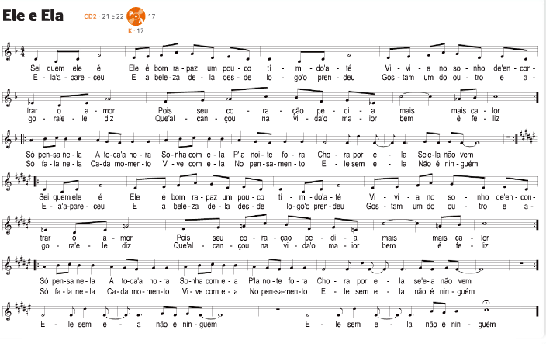

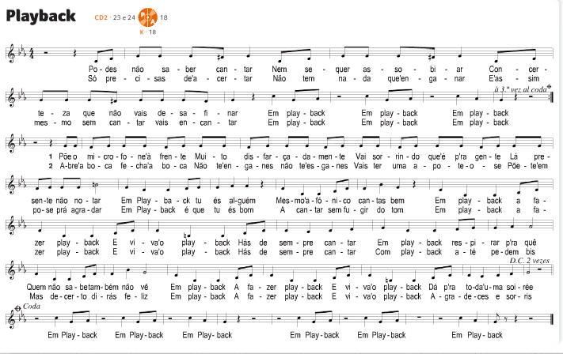

As duas canções apresentadas não foram estranhas aos alunos, no geral, todos conheceram, de forma que se tornou mais fácil a aprendizagem das mesmas. Foi necessário relembrar a forma e a métrica principalmente na canção “Playback”, uma vez que é constituída por partes bastante rápidas, o que implicou trabalhar bem a respiração. O estudo desenvolveu-se da seguinte forma: Interpretação das canções com o apoio da voz guia do instrumental e posteriormente com apoio instrumental sem a voz guia. Os alunos gostaram de interpretar ambas as canções mas mostraram preferência pela canção “Playback”. No desenvolvimento da aprendizagem foi necessário intervir por diversas vezes para correções de tempos, para a coordenação em grupo e para a correta interpretação vocal.

Na segunda parte da aula, como planificado, foram apresentadas as notas Dó e Ré (grave). Neste sentido desenvolveram-se as seguintes atividades/estratégias:
- Apresentação das notas Dó e Ré (grave) na pauta e na flauta; visualização e apresentação gráfica no quadro das notas Dó e Ré (grave) na pauta e demonstração das respetivas posições na flauta.
- Execução das notas Dó e Ré (grave) na flauta;
- Realização de exercícios variados na flauta com as notas aprendidas; nesta atividade foram realizados diversos exercícios melódicos de execução das notas Dó e Ré (grave) e realização de movimentos sonoros com as notas já aprendidas (Dó agudo, Dó grave, Ré grave, Sol Lá e Mi), de forma praticar a dedilhação.
- Realização para TPC no caderno de atividades dos exercícios C 1 e 2 e D 1, 2 e 3 pgs.17 e 18.
No seguimento, foi trabalhada a peça musical “Bossa Nova” onde foram realizadas as seguintes atividades/estratégias:
- Leitura da curiosidade e contextualização histórica e musical; ao som da peça realizou-se uma breve apresentação do estilo Bossa nova: origens, características.
- Estudo da peça sem instrumental; no desenvolvimento desta atividade utilizou-se como metodologia, a leitura e entoação melódica, seguidamente, o estudo na flauta, por frases, que foram trabalhadas individualmente. E por fim, a junção de todas as frases e interpretação da peça integral sem recurso a instrumental.
- Interpretação da peça com apoio instrumental.

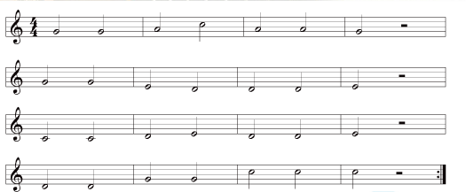

As atividades acima referidas tiveram como principal objetivo preparar os alunos para o teste de flauta.
No desenvolvimento do estudo da peça verificaram-se algumas dificuldades melódicas, no que diz respeito a correta posição das notas (principalmente com as notas Dó e Ré grave) e à mudança das posições na flauta. Uma vez que esta foi a peça selecionada para a avaliação, os alunos foram alertados para a necessidade de estudar em casa.

A aula correu dentro da normalidade, os objetivos planificados foram concretizados. Os alunos mantiveram uma postura razoável na aula, mas mostraram-se bastante faladores, sendo necessário intervir por diversas vezes. O desenvolvimento da aula decorreu numa dinâmica constante, entre momentos teóricos e práticos. As atividades estratégias, julgo que foram adequadas. Os alunos gostaram bastante da atividade vocal. As atividades com flauta não foram totalmente conseguidas, uma vez que, uma grande parte dos alunos não levou a flauta, o que originou a distrações constantes, sendo prejudicial para os alunos que levaram, pois estes sentiram dificuldades de concentração. O facto de uma grande parte dos alunos não terem flauta revela uma grande preocupação, uma vez que sem instrumento torna-se bastante difícil estudar, com isso antevê-se maus resultados na avaliação.

Data: 25 de fevereiro de 2013

___________________
Bruno Alvim

AGRUPAMENTO DE ESCOLAS DR. COSTA MATOS
Escola Sede: Escola Básica Dr. Costa Matos, Vila Nova de Gaia

Planificação  da aula | EDUCAÇÃO MUSICAL Ano letivo: 2012 / 2013 2º Período
Planificação  da aula | Ano: 5º turma: J |  |  | Dia: 04/03/2013 | Lição nº 41/42 |  | Tempo: 90min (45min + 45min) |  | Pavilhão: A5
Planificação  da aula | Estagiário: | Bruno Alvim |  |  | Professora Cooperante: |  | Eunice Peixoto |  | Sala: EM
Sumário: | Correção do TPC. Preparação e realização do teste de flauta – Peça “Bossa Nova”. Apresentação da Escala Pentatónica. Estudo e interpretação da peça “Pérola do Oriente”.
Objetivo(s) Geral(ais): | Interpretar uma peça musical na flauta; conhecer a escala pentatónica.
Objetivo(s) Específico(s) | Conceito(s) e Conteúdo(s) |  | Atividade(s) e Estratégia(s) |  |  | Recurso(s) e Material(ais) |  | Instrumento(s) de Avaliação | Tempo da aula disponível 90min
Interpretar uma peça musical na flauta;  Identificar as notas da escala pentatónica;  Executar a escala pentatónica na flauta;  Interpretar uma peça musical na escala pentatónica;  Adquirir hábitos de leitura e de execução musical em grupo. | Altura;  Escala pentatónica  Ritmo;  Timbre;  Dinâmica;  Forma;  Binária (AB) |  | Preparação para o teste de flauta:  Estudo e interpretação da peça “Bossa Nova” na flauta.  Apresentação da escala pentatónica de Dó;  Audição da escala pentatónica de Dó;  Execução da escala pentatónica na flauta;  Estudo da parte A da peça “Pérola do Oriente”:  Leitura rítmica da parte A;  Entoação melódica da parte A;  Estudo e interpretação na flauta da parte A sem instrumental e com instrumental. |  |  | Leitor de CD’s  CD áudio nº 2  Manual do Professor  Caderno de atividades  Quadro de sala de aula  Quadro interativo  Flauta de Bisel  Teclado |  | Avaliação individual na flauta;  Observação direta da prática instrumental;  Interesse e participação ativa/positiva por parte dos alunos;  Respeito perante os colegas e o professor na sala de aula. | 45min  10min  5min  5min  5min  5min  10min

Nota: 5 minutos não planificados destinam-se para correção do TPC.

Data: 4 de março de 2013
_____________ ________________
Prof. Eunice Peixoto Bruno Alvim

Reflexão
Nesta aula, não estiveram presentes alguns alunos. No início da aula verificou-se o trabalho de casa e fez-se a respetiva correção. O TPC teve como objetivo consolidar os conteúdos abordados na aula anterior (Dó e ré grave na pauta), no geral os alunos realizaram com sucesso a atividade proposta (de salientar que alguns alunos não fizeram).
Para esta aula como planificado, foi feita a preparação para o teste de flauta e a realização do teste para uma parte dos alunos. Neste sentido utilizou-se como atividades/estratégias:
- Audição da peça “Bossa Nova”;
- Estudo da peça por linhas com repetições;
- Interpretação integral da peça.
Durante a preparação verificou-se algumas dificuldades, tais como: dedilhação, pulsação, respiração, aspetos estes que foram trabalhados repetidamente. Após o estudo e interpretação em conjunto, procedeu-se à avaliação individual.
A avaliação foi feita da seguinte forma: Os alunos escolheram uma linha da peça e interpretaram individualmente.
Durante a avaliação, notou-se um nervosismo que juntamente com a falta de estudo não ajudou a prestação dos alunos, de qualquer forma, com algumas dificuldades, os alunos conseguiram interpretar uma linha na flauta.
Nesta aula apenas metade dos alunos realizaram o teste prático, uma vez que, alguns não trouxeram flauta e outros não se sentiram preparados para o fazer, por essa razão optou-se por fazer com os restantes na próxima aula.

Na segunda parte da aula apresentou-se e trabalhou-se a escala pentatónica de Dó. No seu desenvolvimento foram utilizadas as seguintes atividades/estratégias:
- Apresentação da escala pentatónica; Apresentação gráfica no quadro.
- Audição da escala pentatónica de Dó; A escala foi ouvida e exemplificada no teclado.
- Execução da escala pentatónica na flauta; Nesta atividade os alunos começaram por entoar a escala com o apoio do teclado e seguidamente executaram na flauta por diversas vezes.
- Estudo da parte A da peça “Pérola do Oriente”:
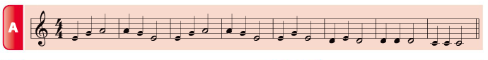
- Leitura rítmica da parte A; para esta atividade utilizou-se a metodologia Kodály (nomenclatura - Tá e Tá-á) e os batimentos corporais (Tá=Palmas e Tá-á=Pernas).
- Entoação melódica; com o apoio do teclado os alunos entoaram a melodia.
- Estudo e interpretação na flauta sem instrumental e com instrumental.
Durante o estudo na peça, optou-se por executar primeiramente num andamento lento para criar uma habituação das posições de flauta e da dedilhação e depois de bem trabalhada, interpretar no andamento original da peça.

A aula correu dentro da normalidade, os objetivos em parte foram concretizados, só não foram totalmente, porque uma grande parte dos alunos não trouxeram flauta e por isso não puderam realizar o teste prático. A aula foi essencialmente constituída por momentos de cariz prático com alguns apontamentos teóricos. Julgo que as atividades realizadas foram de encontro aos conteúdos planificados e contribuíram para uma assimilação dos conteúdos, no entanto, à semelhança da aula anterior, os alunos mostraram-se bastante faladores e com alguma falta de concentração o que condicionou em parte o desenvolvimento da aula. De salientar que o facto de os alunos saberem que iam ser avaliados não foi o suficiente para apelar à responsabilidade dos mesmos, o que mostra uma falta de maturidade e de interesse pelas aulas.

Data: 4 de março de 2013

___________________
Bruno Alvim

AGRUPAMENTO DE ESCOLAS DR. COSTA MATOS
Escola Sede: Escola Básica Dr. Costa Matos, Vila Nova de Gaia

Planificação  da aula | EDUCAÇÃO MUSICAL Ano letivo: 2012 / 2013 2º Período
Planificação  da aula | Ano: 5º turma: J |  |  | Dia: 11/03/2013 | Lição nº 43/ 44 |  | Tempo: 90min (45min + 45min) |  | Pavilhão: A5
Planificação  da aula | Estagiário: | Bruno Alvim |  |  | Professora Cooperante: |  | Eunice Peixoto |  | Sala: EM
Sumário: | Correção do TPC. Revisões de conteúdos. Realização do teste de flauta. Continuação do estudo da peça “Pérola do Oriente”. Auto e hétero avaliação.
Objetivo(s) Geral(ais): | Interpretar uma peça musical na flauta; Aplicar a escala pentatónica.
Objetivo(s) Específico(s) | Conceito(s) e Conteúdo(s) |  | Atividade(s) e Estratégia(s) |  |  | Recurso(s) e Material(ais) |  | Instrumento(s) de Avaliação | Tempo da aula disponível 90min
Interpretar uma peça musical na flauta com as notas da escala pentatónica;  Adquirir hábitos de leitura e de execução musical em grupo.  Identificar auditivamente e visualmente a forma ternária (ABA);  Identificar auditivamente e visualmente o sinal indicador do número de compassos de espera. | Altura;  Escala pentatónica  Ritmo;  Compasso de espera  Timbre;  Dinâmica;  Forma;  Ternária (ABA) |  | Revisões de conteúdos - Realização de uma ficha formativa (Caderno de atividades. Pág. 19 exercício F-1);  Realização do teste de flauta peça “Bossa Nova” na flauta;  Execução da escala pentatónica na flauta;  Estudo da peça “Pérola do Oriente”:  Estudo da parte A sem instrumental e com instrumental;  Estudo da parte B sem instrumental e com instrumental;  Interpretação integral da peça com instrumental;  Auto e heteroavaliação. |  |  | Leitor de CD’s  CD áudio nº 2  Manual do Professor  Caderno de atividades  Quadro de sala de aula  Quadro interativo  Flauta de Bisel  Teclado |  | Observação direta da prática vocal e instrumental;  Interesse e participação ativa/positiva por parte dos alunos;  Respeito perante os colegas e o professor na sala de aula. | 20min  20min  5min  10min  10min  10min  10min

Nota: 5 minutos não planificados destinam-se para correção do TPC.

Data: 11 de março de 2013
_____________ ________________
Prof. Eunice Peixoto Bruno Alvim

Reflexão
Iniciou-se a aula com a verificação e correção do trabalho de casa, de salientar que alguns alunos não realizaram.
Com o objetivo de relembrar conteúdos foram realizadas revisões sob a forma de uma ficha formativa realizada no caderno de atividades (Pág. 19 exercício F-1). Neste âmbito foram abordados os seguintes conteúdos: As figuras rítmicas e as respetivas durações, a escala pentatónica, linha suplementar inferior e espaço suplementar inferior, a aplicação das notas na pauta e na flauta, sinal indicador de compassos de espera e a forma ternária (Para além da realização da ficha formativa, foram apresentados exemplos gráficos e auditivos dos conteúdos abordados).

Numa fase seguinte, realizou-se o teste de flauta para os alunos que não fizeram na última aula. Neste sentido, recorreu-se à mesma metodologia utilizada na aula anterior:
- Audição da peça “Bossa Nova”;
- Estudo da peça por linhas com repetições;
- Interpretação integral da peça.
Os alunos primeiro ouviram a peça, depois estudaram e interpretaram em grupo linha a linha e posteriormente a peça integral, tal como na aula anterior, durante a preparação verificou-se as mesmas dificuldades (dedilhação, pulsação, respiração). Depois de trabalhadas as dificuldades, procedeu-se à avaliação individual.
No processo de avaliação, seguiu-se a mesma estratégia da aula anterior. Os alunos escolheram uma linha da peça e interpretaram individualmente.
Da realização do teste prático de flauta há que retirar que os alunos apesar de alertados atempadamente não se prepararam devidamente para o momento de avaliação. Mostraram bastantes dificuldades na interpretação da peça, insegurança e principalmente falta de estudo.
Julgo que o facto de serem avaliados individualmente também se apresentou como um fator inibidor e condicionou uma melhor prestação. Isto leva-me a pensar que talvez seja melhor adotar outra estratégia, como por exemplo, realizar a avaliação em pequenos grupos.
O resultado no geral pode-se dizer que foi satisfatório mas é necessário trabalhar mais a flauta.
Alguns alunos não realizaram o teste porque nesta altura do ano ainda não tem flauta. Este aspeto apresenta-se como um importante condicionante para o desenvolvimento e equilíbrio de todos os alunos nas aulas, uma vez que, não tendo flauta alguns alunos não podem praticar.

Na segunda parte da aula foi abordada a escala pentatónica de Dó e deu-se continuidade ao estudo da peça “Pérola do Oriente”. No seu desenvolvimento foram utilizadas as seguintes atividades/estratégias:
- Interpretação da escala pentatónica na flauta;
- Estudo da peça “Pérola do Oriente”;
- Estudo da parte A sem instrumental e com instrumental;
- Estudo da parte B sem instrumental e com instrumental;
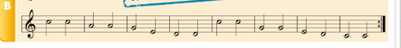
- Interpretação integral da peça com instrumental.

Durante o estudo da peça, optou-se por interpretar primeiramente num andamento lento e só depois, no andamento original para que todos os alunos conseguissem acompanhar a aprendizagem e interpretar a peça em conjunto.
O estudo desta peça permitiu consolidar na prática a escala pentatónica e com isso vivenciar uma nova cultura (sonoridade) musical. De salientar que os alunos associaram rapidamente a peça estudada à China.

Sendo esta a última aula do 2º período, os alunos fizeram uma autoavaliação em forma de questionário.
No final da aula, os alunos foram alertados para melhorar o comportamento e a atitude nas aulas para que no terceiro período os resultados fossem melhores.

Considero que a aula correu bem, os objetivos propostos foram atingidos e todas as atividades planificadas foram executadas. Os alunos mostraram-se interessados mas bastante faladores, perturbando por vezes a aula, o que originou a algumas chamadas de atenção mas foram participativos nas atividades desenvolvidas. Julgo que a atividade prática demonstrou ser um fator motivador pela essência do prazer de interpretar uma peça musical na flauta em conjunto.
As atividades/estratégias foram alternadas entre momentos teóricos consolidados na prática com o objetivo de os alunos poderem vivenciar ativamente as aprendizagens. Julgo que a diversidade de ferramentas ajudou a dinamizar melhor a aula, trouxe um carácter mais prático e vivencial e ajudou a compreender melhor os conteúdos.

Data: 11 de março de 2013

___________________
Bruno Alvim

AGRUPAMENTO DE ESCOLAS DR. COSTA MATOS
Escola Sede: Escola Básica Dr. Costa Matos, Vila Nova de Gaia

Planificação  da aula | EDUCAÇÃO MUSICAL Ano letivo: 2012 / 2013 3º Período
Planificação  da aula | Ano: 5º turma: J |  |  | Dia: 29/04/2013 | Lição nº 51/ 52 |  | Tempo: 90min (45min + 45min) |  | Pavilhão: A5
Planificação  da aula | Estagiário: | Bruno Alvim |  |  | Professora Cooperante: |  | Eunice Peixoto |  | Sala: EM
Sumário: | Consolidação da semibreve. Compasso ternário, ponto de aumentação e ligadura de prolongação. As notas Si e Fá na pauta e na flauta. Estudo da peça “The River of Dream”.
Objetivo(s) Geral(ais): | Compreender o compasso ternário e o ponto de aumentação; Vivenciar as notas Si e Fá.
Objetivo(s) Específico(s) | Conceito(s) e Conteúdo(s) |  | Atividade(s) e Estratégia(s) |  |  | Recurso(s) e Material(ais) |  | Instrumento(s) de Avaliação | Tempo da aula disponível 90min
Identificar e executar a semibreve;  Identificar o sinal de suspensão;  Identificar o compasso ternário;  Identificar e executar o ponto de aumentação e a ligadura de prolongação;  Identificar as notas Si e Fá na pauta e executar na flauta;  Interpretar na flauta a peça musical “The River of Dreams”. | Ritmo;  Semibreve  Suspensão  Compasso ternário  Ponto de aumentação  Ligadura de prolongação  Alternância de compasso  Altura:  As notas Si e Fá |  | Consolidar a semibreve:  Reprodução de padrões rítmicos e melódicos com a semibreve;  Explicação do sinal de suspensão;  Apresentação e explicação do compasso ternário;  Apresentação e explicação do ponto de aumentação;  Apresentação e explicação da ligadura de prolongação;  Realização de exercícios práticos de divisão de compasso;  Realização de exercícios para completar os compassos com as figuras em falta;  Apresentação das notas Si e Fá na pauta e na flauta;  Realização de exercícios melódicos com as notas Si e Fá;  Execução de padrões melódicos com todas as notas aprendidas;  Estudo da peça para flauta “The River of Dreams”:  Audição da peça;  Estudo da parte A sem instrumental;  Estudo da parte A com instrumental;  Explicar a alternância de compasso. |  |  | Computador  Leitor de CD’s  CD áudio nº 3  Manual do Professor  Caderno de atividades  Quadro de sala de aula  Quadro interativo  Flauta de Bisel  Teclado |  | Observação direta da prática instrumental;  Interesse e participação ativa/positiva por parte dos alunos;  Respeito perante os colegas e o professor na sala de aula. | 5min  5min  5min  5min  5min  10min  10min  5min  5min  10min  5min  10min  5min  5min
.

Data: 29 de abril de 2013
_____________ ________________
Prof. Eunice Peixoto Bruno Alvim
Reflexão
Esta aula permitiu reviver a atividade letiva com a turma que iniciei o estágio e lecionei durante o 1º e 2º períodos. Apesar de ter ficado definido no 3º período, a partir da terceira semana, desenvolvermos a prática letiva apenas no 3º ciclo, o facto de esta aula coincidir com a aula supervisionada da colega estagiária Vera Fernandes com a turma 8ª E permitiu passar pela experiência de lecionar mais uma aula à valência do 2º ciclo, na turma com a qual desenvolvi prática de ensino supervisionada.
Os alunos mostraram-se agradados com a minha presença e receberam-me com bastante entusiasmo. Fomentaram também curiosidade em saber se iria ser eu que ia dar as aulas futuras.
Após o diálogo inicial e uma acalmia solicitada por mim, depois de uma entrada um pouco conturbada mas de certo modo compreensível, procedeu-se ao início da aula.
Com o aproximar da data do teste sumativo e mediante sugestão da professora cooperante, como planificado, foram apresentados, explicados e demonstrados na prática conteúdos importantes para a realização do teste.
Os conceitos delineados para a aula foram o ritmo e altura, onde foram apresentados os seguintes conteúdos: ritmo; (semibreve, o sinal de suspensão, o compasso ternário, o ponto de aumentação e a ligadura de prolongação). Altura; (notas Si e Fá).
Esta aula teve assim como objetivos gerais, compreender o compasso ternário e o ponto de aumentação e vivenciar as notas Si e Fá. Neste sentido, optou-se por dividir a aula em duas partes mediante os dois conceitos abordados (ritmo e altura).
No desenvolvimento da primeira parte foram desenvolvidas as seguintes atividades/estratégias:
- Relembrar e consolidar a semibreve; foram reproduzidos padrões rítmicos com a semibreve em conjunto com as figuras anteriormente aprendidas.
- Explicação do sinal de suspensão; para além da explicação teórica, os alunos tiveram oportunidade de ouvir exemplos com o intuito de melhor percecionarem o conteúdo abordado. Um dos exemplos mostrados foi o final da canção “Go West”, estudada na aula anterior.
- Apresentação e explicação do compasso ternário;
- Apresentação e explicação do ponto de aumentação;
- Apresentação e explicação da ligadura de prolongação;
Na apresentação dos três conteúdos acima referidos, foi realizada uma explicação teórica e apresentados graficamente exemplos que foram demonstrados na prática.
- Realização de exercícios práticos de divisão de compasso;
- Realização de exercícios para completar os compassos com as figuras em falta;
Como forma de consolidar, os conteúdos abordados, foram realizados exercícios, escritos no quadro, onde os alunos tiveram que passar e realizar individualmente. Para esta atividade, os alunos tiveram que colocar as barras de divisão em compasso ternário e completar com as figuras musicais em falta. A correção foi realizada em grupo promovendo assim a interação entre os alunos e o professor. O facto de a correção não ser objetiva, devido à possibilidade de serem dadas várias respostas válidas, contribuiu para uma maior interação e “discussão” saudável entre os alunos. No geral pode-se dizer que os resultados foram bastante positivos, todos os alunos mostraram que a aprendizagem foi bem conseguida.
A segunda parte da aula teve como temática a altura (notas Si e Fá), onde foram desenvolvidas as atividades/estratégias que aqui se apresentam:
- Apresentação das notas Si e Fá na pauta e na flauta; no desenvolvimento desta atividade foram apresentadas imagens e exemplificadas na flauta as devidas posições.
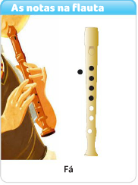
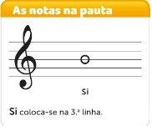
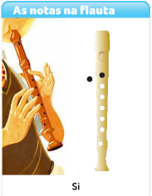
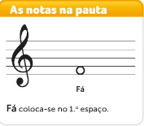

- Realização de exercícios melódicos com as notas Si e Fá; primeiramente sem som, onde os alunos colocaram o vocal no queixo e apenas fizeram as posições e posteriormente com sons.
- Execução de padrões melódicos com todas as notas aprendidas; neste sentido Foram realizados exercícios melódicos de execução da nota Si e Fá na flauta em conjunto com as notas anteriormente aprendidas de forma a realizar movimentos sonoros ascendentes e descendentes e praticar a mudança de posições (dedilhação) com o intuito de iniciar o estudo da peça “The River of Dreams”.
- Estudo da peça para flauta “The River of Dreams”:
- Audição da peça; optou-se por iniciar o estudo da peça com a audição, onde foi proposto aos alunos identificarem auditivamente a forma.
- Estudo da parte A sem instrumental;
- Estudo da parte A com instrumental;
No desenvolvimento do estudo da peça, os alunos foram sentindo algumas dificuldades, neste sentido, primeiramente, optou-se por colocar o instrumental num andamento lento para que todos os alunos em grupo conseguissem acompanhar e interpretar a peça. Depois de consolidada a aprendizagem, foi interpretada no andamento original.
O estudo da peça foi desenvolvido por partes, e com repetições para que os alunos consolidassem o ritmo e a melodia e interpretassem a peça com acompanhamento instrumental.
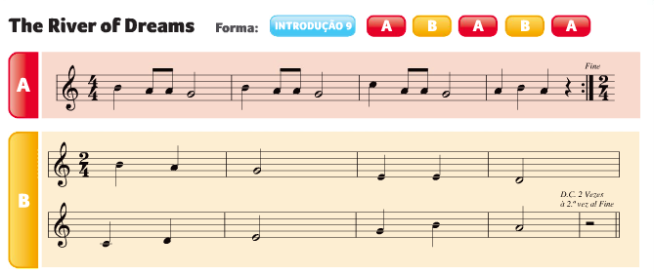
- Explicar a alternância de compasso; Uma vez que a peça apresentada tinha uma parte em compasso quaternário e outra em compasso binário, no decorrer do estudo da peça, foi possível abordar a alternância da divisão de compassos, através da audição e explicação.

No final da aula procedeu-se à realização do sumário e marcação de T.P.C no caderno de atividades (Pág. 23 e 24 exercícios D, E e F), para além disso foi proposto aos alunos passarem para o caderno a informação dos abc`s da música contida no manual (Págs 58, 59 e 60) com o objetivo de consolidarem as aprendizagens da aula e estudarem para o teste sumativo.
Considero que a aula correu bem, foram atingidos os objetivos propostos e executadas todas as atividades planificadas, onde as metodologias utilizadas mostraram ser adequadas às diferentes aprendizagens. As atividades/estratégias foram alternadas entre momentos teóricos consolidados na prática com o objetivo de os alunos poderem vivenciar ativamente as aprendizagens. Julgo que a diversidade de ferramentas ajudou a dinamizar melhor a aula, trouxe um carácter mais prático e vivencial e ajudou a compreender melhor os conteúdos. Os alunos mostraram-se interessados, foram participativos nas atividades desenvolvidas e de uma forma geral os conteúdos foram bem assimilados. Depreendo que mais uma vez a atividade prática demonstrou ser um fator motivador pela essência do prazer de fazer e de experienciar ativamente momentos de interação e de interpretação musical em grupo.

Data: 29de abril de 2013
__________
Bruno Alvim

